**LAPORAN AKHIR TEKNOLOGI ROBOTIK**

**PENGOLAHAN CITRA PRODUK PERTANIAN**



**Muhammad Nibroos Abrar**

**F1401211027**

**DEPARTEMEN TEKNIK MESIN DAN BIOSISTEM**

**FAKULTAS TEKNOLOGI PERTANIAN**

**INSTITUT PERTANIAN BOGOR**

**BOGOR**

**2024**

**PRAKATA**

Puji syukur penulis panjatkan ke hadirat Allah SWT atas segala limpahan rahmat dan karunia-Nya sehingga penulisan tugas akhir ini dapat diselesaikan dengan baik. Tugas akhir ini berjudul "Pengolahan Citra Produk Pertanian". Tujuan dari penyusunan tugas akhir ini adalah untuk memenuhi salah satu syarat dalam menyelesaikan mata kuliah Teknologi Robotik.

Ucapan terima kasih yang sebesar-besarnya penulis sampaikan kepada dosen dan asisten praktikum mata kuliah Teknologi Robotik yang telah memberikan bimbingan, arahan, serta dukungan selama proses penyusunan tugas akhir ini berlangsung.

Penulis menyadari bahwa tugas akhir ini masih memiliki kekurangan dan belum sempurna. Oleh karena itu, kritik dan saran yang membangun sangat diharapkan untuk perbaikan dan pengembangan lebih lanjut. Harapan penulis, semoga tugas akhir ini dapat bermanfaat bagi para pembaca dan menjadi referensi yang berguna.

Bogor, Juni 2024

Muhammad Nibroos Abrar

# **DAFTAR ISI**

**PRAKATA** **i**

**DAFTAR ISI** **ii**

**DAFTAR TABEL** **iii**

**DAFTAR GAMBAR** **iii**

**BAB 1. PENDAHULUAN** **1**

1.1 Latar Belakang 1

1.2 Tujuan 2

**BAB 2. TINJAUAN PUSTAKA** **2**

2.1 Jeruk 2

2.2 Pengolahan Citra Digital 2

2.3 Bahasa Pemrograman *Python* 3

2.4 *Computer Vision* 3

2.5 *Qt Designer* 3

**BAB 3. METODE** **4**

3.1 Waktu dan Tempat 4

3.2 Alat dan Bahan 4

3.3 Prosedur 4

**BAB 4. HASIL DAN PEMBAHASAN** **5**

* 1. Karakteristik Analisis Pengolahan Citra 5
  2. Korelasi Jumlah Piksel dengan Mayor dan Minor Buah Jeruk 5
  3. Korelasi Jumlah Piksel dengan Massa dan Luas Area Buah Jeruk 6
  4. Korelasi Nilai Indeks Warna dengan TPT Buah Jeruk 7
  5. Korelasi Nilai Indeks Warna dengan Kekerasan Buah Jeruk 9

**BAB 5. PENUTUP** **10**

5.1 Kesimpulan 10

5.2 Saran 10

**DAFTAR PUSTAKA** **11**

**LAMPIRAN 12**

Lampiran 1. Data Hasil Pengukuran Laboratorium Jeruk Mentah 12

Lampiran 2. Data Hasil Pengukuran Laboratorium Jeruk Matang 16

Lampiran 3. Data Hasil Pengolahan Citra Melalui GUI 20

Lampiran 4. Dokumentasi Pengambilan Data Laboratorium 23

Lampiran 5. Tampilan Aplikasi Visual Studio Code Dan Qt Designer 26

Lampiran 6. Tampilan GUI Pengolahan Citra 27

Lampiran 7. Citra Hasil *Threshold* 31

Lampiran 8. Citra Hasil *Masking* 33

Lampiran 9. Kode Pemrograman 36

# **DAFTAR TABEL**

Tabel 1. Data hasil pengukuran laboratorium jeruk mentah 12

Tabel 2. Kekerasan jeruk mentah 12

Tabel 3. TPT jeruk mentah 12

Tabel 4. Hasil perekaman citra jeruk mentah 13

Tabel 5. Data hasil pengukuran laboratorium jeruk matang 16

Tabel 6. Kekerasan jeruk matang 16

Tabel 7. TPT jeruk matang 16

Tabel 8. Hasil perekaman citra jeruk matang 17

Tabel 9. Hasil pengolahan citra (*RGB, pixel, HSI*) 20

Tabel 10. Hasil pengolahan citra (dimensi, brix, kekerasan) 21

Tabel 11. Keterangan nama dan fungsi *object* pada GUI 28

# **DAFTAR GAMBAR**

Gambar 1. Diagram alir prosedur pengambilan data 4

Gambar 2. Hubungan jumlah piksel terhadap mayor buah jeruk 5

Gambar 3. Hubungan jumlah piksel terhadap minor buah jeruk 6

Gambar 4. Hubungan jumlah piksel terhadap massa buah jeruk 6

Gambar 5. Hubungan jumlah piksel terhadap luas area buah jeruk 7

Gambar 6. Hubungan nilai *red* terhadap nilai kemanisan buah jeruk 7

Gambar 7. Hubungan nilai *green*  terhadap nilai kemanisan buah jeruk 8

Gambar 8. Hubungan nilai *blue* terhadap nilai kemanisan buah jeruk 8

Gambar 9. Hubungan nilai *red* terhadap nilai kekerasan buah jeruk 9

Gambar 10. Hubungan nilai *green* terhadap nilai kekerasan buah jeruk 9

Gambar 11. Hubungan nilai *blue* terhadap nilai kekerasan buah jeruk 9

Gambar 12. Pelabelan sampel buah jeruk 23

Gambar 13. Pencucian sampel buah jeruk 23

Gambar 14. Proses perekamancitra pada sampel 24

Gambar 15. Proses pengukuran dimensisampel buah jeruk 24

Gambar 16. Proses pengukuran kekerasansampel buah jeruk 25

Gambar 17. Proses pengukuran massa sampel buah jeruk 25

Gambar 18. Aplikasi *Visual Studio Code* 26

Gambar 19. Aplikasi *Qt Designer* 26

Gambar 20. Tampilan awal GUI 27

Gambar 21. Tampilan analisis citra GUI 27

Gambar 22. Membuka *file* citra asal 29

Gambar 23. Segmentasi citra dengan luaran *threshold* 30

Gambar 24. Segmentasi citra dengan luaran *masking* 30

Gambar 25. Menyimpan *file* citra hasil 31

Gambar 26. Citra hasil *threshold* mentah 4A 32

Gambar 27. Citra hasil *threshold* mentah 10A 32

Gambar 28. Citra hasil *threshold* matang 1a 33

Gambar 29. Citra hasil *threshold* matang 8b 33

Gambar 30. Citra hasil *masking* mentah 4A 34

Gambar 31. Citra hasil *masking* mentah 10A 34

Gambar 32. Citra hasil *masking* matang 1a 35

Gambar 33. Citra hasil *masking* matang 8b 35

**BAB I. PENDAHULUAN**

* 1. **Latar Belakang**

Dalam dunia pertanian modern, pemahaman mendalam tentang karakteristik fisik produk pertanian sangat penting untuk meningkatkan kualitas dan efisiensi produksi. Salah satu pendekatan yang telah menjadi semakin populer adalah penggunaan teknologi pengolahan citra digital. Dengan memanfaatkan sistem pengolahan citra yang canggih, para petani dapat dengan mudah menganalisis berbagai aspek fisik produk, seperti ukuran, bentuk, warna, dan kepadatan (Ahmad 2010). Misalnya, teknologi ini dapat digunakan untuk mendeteksi cacat atau kerusakan pada buah-buahan secara otomatis, memungkinkan petani untuk mengidentifikasi produk yang memenuhi standar kualitas yang ditetapkan.

Di sisi lain, pengolahan citra digital juga memainkan peran kunci dalam pemantauan pertumbuhan tanaman dan evaluasi kesehatannya. Dengan memasang kamera pengintai yang terhubung dengan sistem pengolahan citra, petani dapat memantau kondisi tanaman secara *real-time* dan mendeteksi potensi masalah seperti serangan hama atau kekurangan nutrisi. Hal ini memungkinkan mereka untuk mengambil tindakan pencegahan atau intervensi yang diperlukan secara tepat waktu, sehingga meningkatkan produktivitas dan kualitas hasil panen (Satriarini *et.al* 2022). Dengan begitu, kolaborasi antara karakteristik fisik produk pertanian dan teknologi pengolahan citra digital memberikan kontribusi besar dalam menciptakan lingkungan pertanian yang lebih efisien, cerdas, dan berkelanjutan.

Dalam pertanian modern, perbandingan antara data pengukuran langsung dan data pengolahan citra memiliki perbedaan yang signifikan dalam mengoptimalkan produksi dan manajemen sumber daya (Andono dan Sutojo 2018). Data pengukuran langsung, seperti pengukuran fisik manual atau sensorik langsung, memberikan informasi yang penting tentang karakteristik fisik produk pertanian. Namun, pendekatan ini sering kali membutuhkan waktu dan tenaga yang besar, terutama dalam pemantauan yang kontinu dan luas. Di sinilah peran pengolahan citra digital sangat diperlukan. Dengan menggunakan teknologi ini, petani dapat mengumpulkan data secara non-destruktif dan *real-time* tentang produk pertanian, seperti ukuran, warna, tekstur, dan kondisi kesehatan, yang memungkinkan mereka untuk mengambil keputusan yang lebih cepat dan akurat (Hadipernata *et.al* 2020).

Salah satu aplikasi utama pengolahan citra digital pada bidang pertanian pasca panen adalah dalam pemilahan dan sortasi produk. Melalui analisis citra, petani dapat memilah produk-produk dengan cepat berdasarkan karakteristik seperti ukuran, warna, dan keutuhan. Contohnya, sistem pengolahan citra dapat digunakan untuk secara otomatis memilah buah-buahan berdasarkan tingkat kematangan atau deteksi cacat, sehingga meminimalkan kerugian dan meningkatkan efisiensi operasional pasca panen. Selain itu, teknologi pengolahan citra juga digunakan dalam mendeteksi penyakit dan kerusakan pada produk pasca panen. Dengan analisis citra yang canggih, petani dapat mengidentifikasi gejala penyakit, serangan hama, atau kerusakan fisik pada produk secara lebih akurat dan dini. Hal ini memungkinkan pengambilan tindakan pencegahan atau pengelolaan yang tepat waktu, seperti isolasi produk yang terinfeksi atau penggunaan metode penyimpanan yang sesuai, sehingga menjaga kualitas produk secara keseluruhan.

* 1. **Tujuan**

Tugas akhir ini bertujuan melakukan perekaman citra digital terhadap produk pertanian dengan parameter fisik berupa dimensi, massa, kekerasan, dan TPT serta melakukan perekaman citra, melakukan pengolahan citra menggunakan program komputer, dan membandingkan hasil pengolahan citra dengan hasil pengukuran yang sebenarnya, yaitu hasil melalui uji laboratorium.

**BAB II. TINJAUAN PUSTAKA**

* 1. **Jeruk**

Jeruk merupakan buah yang populer karena kandungan nutrisinya yang kaya, terutama vitamin C yang berperan penting sebagai antioksidan. Konsumsi jeruk dikaitkan dengan manfaat kesehatan seperti meningkatkan sistem kekebalan tubuh, mendukung kesehatan jantung, dan mengurangi risiko diabetes tipe 2. Selain itu, jeruk juga mengandung vitamin A, vitamin B kompleks, serta mineral seperti kalium dan magnesium yang penting bagi tubuh (Suhaeni 2023). Jeruk memiliki berbagai jenis seperti jeruk Navel, Valencia, Mandarin, dan Lemon, masing-masing dengan karakteristik rasa dan warna kulit yang berbeda. Produksi dan perdagangan jeruk juga menjadi bagian penting dalam ekonomi global, dengan beberapa negara produsen utama seperti Brasil, Amerika Serikat, dan Spanyol. Selain dikonsumsi langsung, jeruk juga sering digunakan dalam masakan dan minuman, menambahkan sentuhan segar dan cita rasa unik pada hidangan. Dengan semua keberagaman manfaat kesehatan, variasi jenis, dan penggunaannya dalam kuliner, jeruk tetap menjadi salah satu buah yang tidak hanya lezat, tetapi juga bermanfaat bagi kesehatan.

* 1. **Pengolahan Citra Digital**

Pengolahan citra digital adalah sebuah disiplin ilmu yang berkembang pesat di bidang teknologi informasi dan komputer. Pada dasarnya, pengolahan citra digital merujuk pada serangkaian teknik komputasi yang digunakan untuk memanipulasi gambar atau citra digital dengan tujuan tertentu (Hadipernata *et.al* 2020). Tahap awal dalam pengolahan citra adalah *preprocessing*, di mana citra disesuaikan, dihilangkan *noise*-nya, dan ditingkatkan kontrasnya agar siap untuk analisis lebih lanjut. Tahap ini sangat penting karena kualitas awal citra dapat memengaruhi hasil akhir dari proses pengolahan. Setelah itu, dilanjutkan dengan tahap *enhancement* yang bertujuan untuk meningkatkan kualitas citra, seperti *sharpening* atau perbaikan kontras.

Selanjutnya, proses pengolahan citra melibatkan segmentasi, di mana objek dalam citra dipisahkan dari latar belakangnya. Hal ini dilakukan dengan teknik-teknik seperti *thresholding*, *clustering*, atau *edge detection*. Setelah objek dipisahkan, dilakukan *feature extraction* untuk menyusun fitur-fitur penting dari citra yang dapat digunakan untuk analisis lebih lanjut atau untuk pengenalan pola (Harani dan Hasanah 2020). Terakhir, tahap *classification* digunakan untuk mengklasifikasikan objek berdasarkan fitur-fitur yang telah diekstraksi sebelumnya.

Meskipun memiliki banyak potensi dan manfaat, pengolahan citra digital juga memiliki tantangan seperti adanya *noise* dalam citra, keterbatasan resolusi, kompleksitas objek dalam citra yang memerlukan teknik segmentasi yang canggih, dan biaya komputasi yang tinggi karena beberapa proses pengolahan memerlukan sumber daya komputasi yang besar (Mutaqin dan Kom 2023). Dengan pemahaman yang mendalam tentang konsep, aplikasi, metode, dan tantangan ini, pengolahan citra digital dapat terus berkembang dan memberikan kontribusi yang besar dalam berbagai bidang kehidupan manusia.

* 1. **Bahasa Pemrograman *Python***

*Python* adalah bahasa pemrograman yang sangat populer dan mendapat banyak pengakuan di kalangan pengembang perangkat lunak. Sejak awal kemunculannya pada tahun 1991, *Python* telah menjadi salah satu bahasa yang paling diminati karena berbagai keunggulannya. Salah satu keunggulan utama *Python* adalah sintaksisnya yang mudah dibaca dan ditulis, sehingga memudahkan pemula untuk mempelajarinya. Keunikan ini juga membuat *Python* menjadi pilihan yang ideal untuk berbagai keperluan, mulai dari pengembangan web hingga analisis data dan kecerdasan buatan (Rahman *et.al* 2023). Ekosistem *Python* juga sangat kaya dengan berbagai pustaka dan *framework* yang mendukung pengembangan aplikasi yang kompleks dan inovatif.

Meskipun memiliki banyak keunggulan, *Python* juga memiliki beberapa tantangan, terutama terkait dengan kinerjanya dalam aplikasi yang membutuhkan pemrosesan intensif (Hari *et.al* 2023). Meskipun demikian, perkembangan *Python* terus berlanjut dengan rilis versi baru yang memberikan perbaikan performa dan fitur-fitur baru, menjadikannya salah satu bahasa pemrograman yang terus relevan dan diminati di dunia pengembangan perangkat lunak.

* 1. ***Computer Vision***

*Computer Vision* merupakan cabang ilmu dalam bidang kecerdasan buatan yang bertujuan untuk mengizinkan mesin untuk "melihat" dan "memahami" dunia visual seperti manusia. Salah satu aspek penting dari *Computer Vision* adalah deteksi objek, yang merupakan kemampuan sistem untuk mengenali dan mengidentifikasi objek dalam gambar atau video (Arifin *et.al* 2023). Metode yang umum digunakan dalam deteksi objek meliputi *Convolutional Neural Networks* (CNNs), yang telah memberikan kemajuan signifikan dalam akurasi pengenalan objek. Selain itu, segmentasi gambar juga menjadi fokus utama dalam *Computer Vision*, di mana tujuannya adalah untuk memisahkan dan mengidentifikasi setiap objek individu dalam suatu gambar (Rahma *et.al* 2021). Teknik-teknik seperti *semantic* *segmentation* dan *instance* *segmentation* digunakan untuk tujuan ini. Dengan kemajuan dalam teknologi komputer dan *deep learning*, *Computer* *Vision* terus berkembang dan memberikan kontribusi penting dalam berbagai aplikasi, khususnya dalam pertanian.

* 1. ***Qt Designer***

*Qt Designer* adalah alat visual dalam *framework Qt* untuk merancang antarmuka pengguna grafis (GUI) secara intuitif menggunakan *drag-and-drop*. Hal ini memungkinkan pengembang membuat dan mengatur komponen GUI tanpa menulis kode, serta melihat tampilan akhir secara langsung. Alat ini mendukung pembuatan aplikasi lintas platform dengan antarmuka konsisten di berbagai sistem operasi. (Nabijonovich dan Najmiddin 2024).

**BAB III. METODE**

1. **Waktu dan Tempat**

Penelitian dilaksanakan selama 6 pertemuan, mulai dari tanggal 19 April 2024 di Laboratorium Instrumentasi dan Kontrol dan Laboratorium Teknik Pengolahan Pangan dan Hasil Pertanian, Departemen Teknik Mesin dan Biosistem, Institut Pertanian Bogor (IPB).

1. **Alat dan Bahan**

Alat yang digunakan dalam praktikum ini adalah jangka sorong, timbangan digital, mini studio dan komputer, *rheometer*, *digital refractometer*, pisau, palu, dan pulpen. Adapun bahan yang digunakan adalah 10 buah jeruk matang, 10 buah jeruk mentah, label, akuades, tisu, perangkat lunak Visual Studio Code, Microsoft Excel, *Qt Designer*, dan Bahasa pemrograman *Python*.

1. **Prosedur Praktikum**

Mulai

Siapkan beberapa jenis buah dengan warna dan ukuran yang berbeda, lalu bersihkan permukaannya

Letakkan buah di atas kain bersih dan rata, lakukan perekaman dari atas dengan posisi dan ketinggian kamera yang tetap dan simpan citra buah dengan nama dan nomor urut buah

Timbang semua buah satu per satu menggunakan timbangan digital untuk mendapatkan data massa (g) dan catat hasilnya

Ukur dimensi buah menggunakan pita ukur (panjang buah, diameter pada tiga posisi, dalam mm) dan catat hasilnya

Ukur kekerasan buah menggunakan *universal testing machine* (UTM) atau *rheometer* (*firmness*, kgf) dan catat hasilnya

Ukur total padatan terlarut buah menggunakan refraktometer (TPT, Brix) dan catat hasilnya

Selesai

Gambar 1. Diagram alir prosedur pengambilan data

**BAB IV. HASIL DAN PEMBAHASAN**

1. **Karakteristik Analisis Pengolahan Citra**

Program pengolahan citra buah jeruk dirancang untuk melakukan pendugaan atau pengolahan citra terhadap citra buah jeruk. Pengolahan citra ini dilakukan dengan menggunakan data primer (pengukuran langsung di lab) 20 sampel buah jeruk dengan dua kelompok berbeda, yaitu 10 sampel buah jeruk mentah dan 10 sampel buah jeruk matang. Pengukuran langsung buah jeruk yang dilakukan antara lain massa dengan menggunakan neraca digital, diameter mayor dan minor dengan menggunakan jangka sorong, kekerasan dengan menggunakan *rheometer*, dan kemanisan menggunakan digital *refractometer*. Selain itu, penelitian ini juga dilakukan pengambilan citra dengan menggunakan seperangkat alat pengolahan citra berupa kamera yang terhubung dengan komputer, di mana setiap buah jeruk dilakukan pengambilan citra sebanyak dua kali dengan posisi buah yang berbeda, yaitu sisi depan dan sisi belakang buah jeruk sehingga diperoleh 40 *file* citra buah jeruk. Kemudian, hasil pengukuran langsung akan digunakan untuk pendugaan pada pengolahan citra.

Program pengolahan citra dirancang dengan menggunakan *software Visual Studio Code* dengan bahasa pemrograman *python* dan tampilan *graphical user interface* dirancang atau didesain dengan menggunakan *Qt Designer*. Program pengolahan citra yang dirancang digunakan untuk menganalisis citra terhadap citra buah jeruk dengan proses *masking, thresholding,* pemuaian, dan penyusutan. Variabel atau parameter yang digunakan pada pengolahan citra antara lain indeks warna merah, indeks warna hijau, indeks warna biru, *hue*, saturasi, intensitas atau *value*, dan jumlah piksel. Parameter tersebut digunakan untuk menentukan korelasi antara pengukuran langsung dengan hasil *image processing* dari pengolahan citra. Dengan begitu, selain parameter tersebut, program pengolahan citra yang dirancang juga dapat memberikan keluaran nilai untuk diameter mayor, minor, luas, massa, tingkat kekerasan, dan tingkat kemanisan buah jeruk.

1. **Korelasi Jumlah Piksel dengan Mayor dan Minor Buah Jeruk**

Gambar 2. Hubungan jumlah piksel terhadap mayor buah jeruk

Gambar 3. Hubungan jumlah piksel terhadap minor buah jeruk

Pada program, untuk menghitung diameter mayor dan minor buah jeruk digunakan perhitungan yang melibatkan jumlah piksel gambar buah jeruk. Mula-mula dicari terlebih dahulu korelasi atau hubungan masing-masing antara jumlah piksel dengan diameter mayor dan minor buah jeruk yang telah diukur di lab dengan menggunakan persamaan linear. Gambar 2 dan Gambar 3 menunjukkan bahwa jumlah piksel memiliki hubungan berbanding lurus terhadap diameter mayor dan minor buah jeruk. Hubungan jumlah piksel dengan diameter mayor dan minor menghasilkan nilai *R-squared* masing-masing sebesar 0,8637 dan 0,6373. Nilai *R-squared* menunjukkan tingkat ketepatan hasil prediksi *image processing* berdasarkan jumlah piksel dalam mencari nilai diameter mayor dan minor buah jeruk. Nilai *R-squared* berada pada rentang 0-1, semakin mendekati 1, menunjukkan bahwa prediksi yang dihasilkan semakin mendekati hasil yang sebenarnya sesuai dengan data yang diperoleh dari laboratorium.

1. **Korelasi Jumlah Piksel dengan Massa dan Luas Area Buah Jeruk**

Gambar 4. Hubungan jumlah piksel terhadap massa buah jeruk

Gambar 5. Hubungan jumlah piksel terhadap luas area buah jeruk

Pada program, untuk menghitung massa dan luas area buah jeruk digunakan perhitungan yang melibatkan jumlah piksel gambar buah jeruk. Mula-mula dicari terlebih dahulu korelasi atau hubungan masing-masing antara jumlah piksel dengan massa dan luas area buah jeruk yang telah diukur di lab dengan menggunakan grafik. Dari grafik pada Gambar 4 dan Gambar 5 tersebut, dapat dilihat bahwa jumlah piksel memiliki hubungan berbanding lurus terhadap massa dan luas area buah jeruk dengan persamaan yang terdapat pada grafik. Pada hubungannya dengan massa buah jeruk, persamaan linear memiliki *R-squared* sebesar 0,956 atau dengan kata lain akurasi yang diperoleh mencapai 95,60%, sedangkan pada hubungannya dengan luas area buah jeruk, persamaan linear memiliki *R-squared* sebesar 0,8335 atau dengan kata lain akurasi yang diperoleh mencapai 83.35%. Besarnya akurasi yang melebihi 80% menunjukkan bahwa persamaan tersebut dapat digunakan untuk menduga massa dan luas area buah jeruk melalui citra buah jeruk.

1. **Korelasi Nilai Indeks Warna dengan TPT Buah Jeruk**

Gambar 6. Hubungan nilai *red* terhadap nilai kemanisan buah jeruk

Gambar 7. Hubungan nilai *green* terhadap nilai kemanisan buah jeruk

Gambar 8. Hubungan nilai *blue* terhadap nilai kemanisan buah jeruk

Nilai indeks warna RGB dari setiap citra buah jeruk dianalisis untuk menemukan korelasinya dengan tingkat kemanisan buah jeruk, yang datanya telah diukur sebelumnya di laboratorium dan divisualisasikan menggunakan grafik. Grafik tersebut menghasilkan persamaan linear untuk nilai indeks warna merah, hijau, dan biru, serta nilai akurasi masing-masing yang dinyatakan dalam *R-squared*. Berdasarkan Gambar 6, 7, dan 8, nilai *R-squared* yang diperoleh berturut-turut adalah 0,0253 untuk indeks warna merah, 0,0033 untuk indeks warna hijau, dan 0,0671 untuk indeks warna biru.

Dari nilai-nilai tersebut, indeks warna biru memiliki tingkat akurasi tertinggi dalam memprediksi tingkat kemanisan buah jeruk dibandingkan dengan indeks warna lainnya. Namun, nilai *R-squared* untuk ketiga indeks warna tersebut cukup rendah dan belum cukup memadai untuk digunakan dalam estimasi yang akurat mengenai tingkat kemanisan buah jeruk. Oleh karena itu, prediksi tingkat kemanisan buah jeruk tidak dapat dilakukan secara andal menggunakan parameter nilai indeks warna RGB atau dengan ketiga persamaan yang terdapat pada Gambar 6, 7, dan 8. Perlu dilakukan pengembangan metode atau pencarian parameter tambahan yang lebih efektif untuk meningkatkan akurasi dalam menduga tingkat kemanisan buah jeruk.

1. **Korelasi Nilai Indeks Warna dengan TPT Buah Jeruk**

Gambar 9. Hubungan nilai *red* terhadap nilai kekerasan buah jeruk

Gambar 10. Hubungan nilai *green* terhadap nilai kekerasan buah jeruk

Gambar 11. Hubungan nilai *blue* terhadap nilai kekerasan buah jeruk

Nilai indeks warna RGB dari citra buah jeruk dianalisis untuk menemukan korelasi dengan tingkat kekerasan buah, yang telah diukur sebelumnya di laboratorium dan divisualisasikan melalui grafik. Grafik tersebut menghasilkan persamaan linear untuk indeks warna merah, hijau, dan biru, beserta nilai akurasi masing-masing yang dinyatakan dalam *R-squared*. Berdasarkan Gambar 9, 10, dan 11, diperoleh nilai *R-squared* sebesar 0,0019 untuk indeks warna merah, 0,0012 untuk indeks warna hijau, dan 0,0157 untuk indeks warna biru.

Dari hasil ini, terlihat bahwa indeks warna biru memiliki tingkat akurasi tertinggi dalam prediksi tingkat kekerasan buah jeruk. Namun, nilai indeks warna biru memiliki *R-squared* yang tergolong rendah sehingga juga belum cukup memadai untuk digunakan dalam estimasi yang akurat mengenai tingkat kekerasan. Meski begitu, indeks warna biru tetap digunakan dalam model ini mengingat akurasinya yang lebih tinggi daripada ketiga indeks warna lainnya. Oleh karena itu, persamaan yang dihasilkan dari grafik korelasi antara indeks warna biru dan data tingkat kekerasan yang diukur di laboratorium dipilih sebagai model utama untuk estimasi tingkat kekerasan buah jeruk, mengingat akurasinya yang lebih tinggi.

**BAB V. PENUTUP**

1. **Simpulan**

Berdasarkan tugas akhir ini dapat disimpulkan bahwa diameter mayor, diameter minor, massa dan luas area buah jeruk memiliki hubungan berbanding lurus dengan jumlah piksel citra dengan nilai *R-squared* di atas 0.5 dan mendekati nilai 1. Namun, tingkat kemanisan buah jeruk dan tingkat kekerasan buah jeruk tidak dapat diduga dengan indeks warna merah, hijau, ataupun biru karena menghasilkan nilai *R-squared* yang mendekati nilai 0. Meskipun sebagian besar hubungan yang terbentuk dengan nilai jumlah piksel memiliki nilai *R-squared* yang mendekati 1 hasil pendugaan yang diperoleh masih dapat menimbulkan galat yang sedikit jauh. Hal tersebut dapat disebabkan oleh pengambilan citra ataupun proses pengolahan citra, seperti *thresholdhing* dan *masking* yang kurang baik. Selain itu, penggunaan nilai rata-rata dalam proses kalibrasi jumlah piksel dan nilai indeks warna juga dapat menjadi faktor kurangnya akurasi pendugaan citra pada proses *threshold* dan *masking* pada buah jeruk.

1. **Saran**

Hasil pengolahan citra yang telah dilakukan sudah cukup mewakili kondisi sebenarnya meskipun masih memiliki galat. Namun, galat yang dihasilkan tidak terlalu jauh dari data hasil yang sebenarnya. Hal tersebut dapat disebabkan oleh data yang tidak konsisten dan proses kalibrasi yang masih belum sempurna sehingga hasil analisis pendugaan citra yang dilakukan oleh program masih belum maksimal. Oleh karena itu, untuk penelitian berikutnya, perlu adanya perbaikan pada metode pengolahan citra, baik dalam kode pemrograman atau proses pengambilan sampel citra untuk menunjang hasil pendugaan yang lebih akurat dan mewakili kondisi yang sebenarnya berdasarkan data hasil yang diperoleh melalui uji laboratorium.

**DAFTAR PUSTAKA**

Ahmad U. 2010. Aplikasi teknik pengolahan citra dalam analisis non-destruktif produk pangan. *Jurnal Pangan*. 19(1):71-80.

Andono PN, Sutojo T. 2018. *Pengolahan citra digital*. Penerbit Andi.

Arifin N, Insani CN, Rasyid MR. 2023. Klasifikasi tingkat kematangan buah tomat menggunakan *computer vision* untuk *smart agriculture*. *Jurnal SAINTIKOM (Jurnal Sains Manajemen Informatika dan Komputer)*. 22(2):509-516.

Dijaya R, Setiawan H. 2023. *Buku Ajar Pengolahan Citra Digital*. Umsida Press.

Hadipernata M, Somantri AS, Hayuningtyas M, Hidayah N, Hoerudin H. 2020. Sistem deteksi cepat mutu organoleptik beras berbasis android. *Jurnal Aplikasi Teknologi Pangan*. 9(4):167-174.

Harani NH, Hasanah M. 2020. *Deteksi Objek dan Pengenalan Karakter Plat Nomor Kendaraan Indonesia Berbasis Python*. Bandung: Kreatif.

Hari SSJ, Gunawan R, Binanto I, Kumalasanti RA, Widyastuti W. 2023. *Pengantar Pembelajaran Mesin Menggunakan Bahasa Pemrograman Python*. Sanata Dharma University Press.

Mutaqin G, Kom S. 2023. *Teknik Penghapusan Kabut Pada Citra Digital*. Nas Media Pustaka.

Nabijonovich SB, Najmiddin G. 2024. Optimizing pyqt5 development with qt designer. *Web of Teachers: Inderscience Research*. 2(4): 254-259.

Rahma L, Syaputra H, Mirza AH, Purnamasari SD. 2021. Objek deteksi makanan khas palembang menggunakan algoritma YOLO (*you only look once*). *Jurnal Nasional Ilmu Komputer*. 2(3):213-232.

Rahman S, Sembiring A, Siregar D, Prahmana IG, Puspadini R, Zen M. 2023. *Python: Dasar dan Pemrograman Berorientasi Objek*. Penerbit Tahta Media.

Satriorini MGRF, Sumiharto R, Hujja RM. 2022. Sistem pemantauan pertumbuhan anggrek berdasarkan pengolahan citra digital. *IJEIS (Indonesian Journal of Electronics and Instrumentation Systems)*. 12(2): 203-212.

Suhaeni N. 2023. *Petunjuk Praktis Menanam Jeruk*. Bandung: Nuansa Cendekia.

**LAMPIRAN**

Lampiran 1. Data Hasil Pengukuran Laboratorium Jeruk Mentah

Tabel 1 Dimensi dan massa jeruk mentah

| **Sampel Jeruk** | **Diameter (cm)** | | **Luas (cm2)** | **Massa (g)** |
| --- | --- | --- | --- | --- |
| **Mayor** | **Minor** |
| M1 | 7.225 | 6.125 | 69.48 | 160.09 |
| M2 | 7.225 | 6.220 | 70.56 | 190.75 |
| M3 | 7.175 | 6.325 | 71.25 | 170.89 |
| M4 | 6.900 | 6.150 | 66.62 | 166.66 |
| M5 | 6.805 | 6.415 | 68.54 | 164.15 |
| M6 | 6.905 | 5.975 | 64.77 | 156.77 |
| M7 | 6.610 | 6.100 | 63.30 | 149.03 |
| M8 | 6.870 | 6.425 | 69.30 | 161.32 |
| M9 | 6.525 | 6.260 | 64.13 | 150.29 |
| M10 | 6.780 | 6.000 | 63.87 | 154.89 |
| **Rata-rata** | 6.902 | 6.200 | 67.18 | 162.48 |

Tabel 2 Kekerasan jeruk mentah

|  |  |  |  |  |  |  |
| --- | --- | --- | --- | --- | --- | --- |
| **Sampel Jeruk** | **Kekerasan (kg)** | | | | | |
| **Pangkal 1** | **Pangkal 2** | **Tengah 1** | **Tengah 2** | **Ujung 1** | **Ujung 2** |
| M1 | 2.27 | 1.97 | 1.67 | 1.85 | 1.87 | 1.72 |
| M2 | 2.08 | 2.26 | 1.95 | 2.05 | 1.57 | 2.01 |
| M3 | 2.46 | 2.04 | 1.82 | 2.07 | 2.23 | 1.64 |
| M4 | 2.14 | 2.46 | 2.54 | 2.25 | 1.90 | 1.64 |
| M5 | 1.84 | 1.76 | 2.07 | 1.60 | 2.00 | 1.42 |
| M6 | 1.75 | 2.14 | 1.53 | 2.03 | 1.73 | 2.08 |
| M7 | 1.64 | 1.67 | 1.72 | 2.06 | 2.34 | 1.84 |
| M8 | 2.56 | 2.03 | 2.01 | 1.48 | 1.59 | 2.41 |
| M9 | 2.03 | 2.03 | 1.95 | 1.94 | 2.05 | 1.65 |
| M10 | 1.66 | 2.11 | 1.42 | 0.86 | 1.65 | 1.52 |
| **Rata-rata** | 2.04 | 2.05 | 1.87 | 1.82 | 1.89 | 1.79 |

Tabel 3 TPT jeruk mentah

| **Sampel Jeruk** | **TPT (brix)** | | | |
| --- | --- | --- | --- | --- |
| **Ulangan 1** | **Ulangan 2** | **Ulangan 3** | **Rata-Rata** |
| M1 | 8.40 | 8.50 | 8.50 | 8.47 |
| M2 | 9.20 | 9.40 | 9.10 | 9.23 |
| M3 | 7.80 | 7.80 | 7.90 | 7.83 |
| M4 | 8.70 | 8.60 | 8.60 | 8.63 |
| M5 | 8.90 | 8.90 | 9.00 | 8.93 |
| M6 | 9.00 | 9.20 | 9.10 | 9.10 |
| M7 | 9.50 | 9.50 | 9.50 | 9.50 |
| M8 | 7.80 | 7.90 | 7.80 | 7.83 |
| M9 | 9.10 | 9.10 | 9.20 | 9.13 |
| M10 | 9.40 | 9.40 | 9.40 | 9.40 |
| **Rata-rata** | 8.78 | 8.83 | 8.81 | 8.81 |

Tabel 4 Hasil perekaman citra jeruk mentah

| **Sampel Jeruk** | **Gambar** | |
| --- | --- | --- |
| **Depan** | **Belakang** |
| M1 |  |  |
| M2 |  |  |
| M3 |  |  |
| M4 |  |  |
| M5 |  |  |
| M6 |  |  |
| M7 |  |  |
| M8 | ‘ |  |
| M9 |  |  |
| M10 |  |  |

Lampiran 2. Data Hasil Pengukuran Laboratorium Jeruk Matang

Tabel 5 Dimensi dan massa jeruk matang

|  |  |  |  |  |
| --- | --- | --- | --- | --- |
| **Sampel** | **Diameter (cm)** | | **Luas (cm2)** | **Massa (g)** |
| **Mayor** | **Minor** |
| J1 | 6.450 | 5.870 | 59.443 | 137.820 |
| J2 | 7.050 | 6.580 | 72.831 | 189.140 |
| J3 | 6.660 | 5.778 | 60.416 | 155.890 |
| J4 | 6.242 | 5.062 | 49.607 | 122.240 |
| J5 | 6.750 | 6.120 | 64.857 | 153.880 |
| J6 | 5.962 | 5.580 | 52.231 | 122.450 |
| J7 | 5.945 | 5.550 | 51.802 | 119.590 |
| J8 | 6.654 | 6.040 | 63.099 | 154.860 |
| J9 | 6.440 | 5.535 | 55.963 | 141.280 |
| J10 | 5.790 | 5.310 | 48.269 | 108.810 |
| **Rata-Rata** | 6.394 | 5.743 | 57.649 | 140.596 |

Tabel 6 Kekerasan jeruk matang

| **Sampel** | **Kekerasan (kg)** | | | | | |
| --- | --- | --- | --- | --- | --- | --- |
| **Pangkal 1** | **Pangkal 2** | **Tengah 1** | **Tengah 2** | **Ujung 1** | **Ujung 2** |
| J1 | 2.01 | 1.91 | 2.86 | 2.09 | 2.40 | 2.09 |
| J2 | 2.58 | 1.84 | 2.07 | 2.26 | 2.13 | 2.05 |
| J3 | 2.31 | 2.00 | 2.26 | 2.08 | 2.01 | 2.48 |
| J4 | 1.68 | 1.88 | 1.75 | 1.76 | 2.16 | 1.92 |
| J5 | 1.83 | 1.74 | 1.78 | 1.61 | 2.00 | 1.90 |
| J6 | 1.55 | 1.37 | 1.57 | 1.72 | 1.98 | 1.01 |
| J7 | 1.26 | 1.12 | 1.50 | 1.22 | 1.76 | 1.37 |
| J8 | 2.02 | 1.86 | 2.06 | 1.78 | 2.21 | 1.59 |
| J9 | 1.75 | 1.80 | 2.03 | 1.66 | 1.55 | 1.49 |
| J10 | 1.56 | 1.38 | 2.00 | 2.52 | 2.07 | 1.84 |
| **Rata-Rata** | 1.86 | 1.69 | 1.99 | 1.87 | 2.03 | 1.77 |

Tabel 7 TPT jeruk matang

| **Sampel** | **TPT (brix)** | | | |
| --- | --- | --- | --- | --- |
| **Ulangan 1** | **Ulangan 2** | **Ulangan 3** | **Rata-Rata** |
| J1 | 8.20 | 8.10 | 8.40 | 8.23 |
| J2 | 8.70 | 8.80 | 8.60 | 8.70 |
| J3 | 8.70 | 8.70 | 8.80 | 8.73 |
| J4 | 9.70 | 9.70 | 9.70 | 9.70 |
| J5 | 9.60 | 9.40 | 9.70 | 9.57 |
| J6 | 10.00 | 9.80 | 9.90 | 9.90 |
| J7 | 10.00 | 9.80 | 9.80 | 9.87 |
| J8 | 9.10 | 9.20 | 9.10 | 9.13 |
| J9 | 9.00 | 9.00 | 9.10 | 9.03 |
| J10 | 7.80 | 7.90 | 7.90 | 7.87 |
| **Rata-Rata** | 9.08 | 9.04 | 9.10 | 9.07 |

Tabel 8 Hasil perekaman citra jeruk matang

| **Sampel** | **Gambar** | |
| --- | --- | --- |
| **Depan** | **Belakang** |
| J1 |  |  |
| J2 |  |  |
| J3 |  |  |
| J4 |  |  |
| J5 |  |  |
| J6 |  |  |
| J7 |  |  |
| J8 |  |  |
| J9 |  |  |
| J10 |  |  |

Lampiran 3. Data hasil pengolahan citra melalui GUI

Tabel 9 Hasil pengolahan citra (*RGB, pixel, HSI*)

| **Sampel** | **Nama File** | **Red** | **Green** | **Blue** | **Pixel Count** | **Hue** | **Saturation** | **Intensity** |
| --- | --- | --- | --- | --- | --- | --- | --- | --- |
| Mentah | M1 Belakang | 0.39 | 0.45 | 0.16 | 55336 | 73.24 ° | 63.34% | 44.91% |
| M1 Depan | 0.37 | 0.46 | 0.17 | 54677 | 77.79 ° | 61.99% | 45.53% |
| M2 Belakang | 0.35 | 0.45 | 0.19 | 60632 | 83.65 ° | 57.01% | 45.35% |
| M2 Depan | 0.41 | 0.45 | 0.13 | 61455 | 67.80 ° | 70.64% | 45.42% |
| M3 Belakang | 0.35 | 0.45 | 0.20 | 56021 | 84.25 ° | 55.04% | 44.90% |
| M3 Depan | 0.37 | 0.44 | 0.18 | 55324 | 76.98 ° | 58.47% | 44.45% |
| M4 Belakang | 0.39 | 0.46 | 0.15 | 54161 | 73.53 ° | 68.68% | 46.33% |
| M4 Depan | 0.36 | 0.46 | 0.18 | 54267 | 83.12 ° | 61.19% | 46.46% |
| M5 Belakang | 0.33 | 0.45 | 0.21 | 53108 | 89.55 ° | 53.74% | 45.50% |
| M5 Depan | 0.35 | 0.47 | 0.18 | 52680 | 84.75 ° | 61.97% | 47.07% |
| M6 Belakang | 0.39 | 0.44 | 0.17 | 49154 | 71.21 ° | 61.38% | 44.02% |
| M6 Depan | 0.36 | 0.45 | 0.19 | 49683 | 81.77 ° | 57.75% | 45.19% |
| M7 Belakang | 0.34 | 0.47 | 0.18 | 48949 | 86.77 ° | 61.07% | 47.24% |
| M7 Depan | 0.34 | 0.48 | 0.19 | 49271 | 88.87 ° | 60.72% | 47.60% |
| M8 Belakang | 0.33 | 0.45 | 0.22 | 42934 | 89.49 ° | 51.92% | 44.93% |
| M8 Depan | 0.34 | 0.47 | 0.19 | 50649 | 89.17 ° | 58.75% | 47.02% |
| M9 Belakang | 0.36 | 0.46 | 0.19 | 50221 | 82.73 ° | 59.27% | 45.81% |
| M9 Depan | 0.35 | 0.46 | 0.19 | 48774 | 84.63 ° | 57.75% | 45.76% |
| M10 Belakang | 0.35 | 0.46 | 0.19 | 51831 | 83.05 ° | 58.27% | 45.59% |
| M10 Depan | 0.37 | 0.46 | 0.17 | 50727 | 78.36 ° | 62.19% | 45.71% |
| Matang | J1 Belakang | 0.51 | 0.36 | 0.13 | 48454 | 37.03 ° | 74.56% | 50.79% |
| J1 Depan | 0.51 | 0.37 | 0.12 | 48164 | 38.08 ° | 76.30% | 51.07% |
| J2 Belakang | 0.47 | 0.40 | 0.13 | 61424 | 48.18 ° | 72.59% | 46.93% |
| J2 Depan | 0.46 | 0.41 | 0.14 | 61430 | 50.05 ° | 70.53% | 45.92% |
| J3 Belakang | 0.50 | 0.38 | 0.12 | 51783 | 41.53 ° | 76.36% | 49.97% |
| J3 Depan | 0.50 | 0.38 | 0.13 | 51794 | 41.00 ° | 74.74% | 49.61% |
| J4 Belakang | 0.47 | 0.39 | 0.14 | 44700 | 46.63 ° | 70.77% | 46.85% |
| J4 Depan | 0.47 | 0.40 | 0.13 | 43030 | 48.41 ° | 72.83% | 46.92% |
| J5 Belakang | 0.44 | 0.42 | 0.14 | 52318 | 57.11 ° | 67.77% | 43.67% |
| J5 Depan | 0.46 | 0.40 | 0.14 | 51589 | 48.32 ° | 69.82% | 46.17% |
| J6 Belakang | 0.48 | 0.40 | 0.11 | 42324 | 47.17 ° | 76.53% | 48.28% |
| J6 Depan | 0.48 | 0.41 | 0.11 | 42699 | 47.33 ° | 77.09% | 48.39% |
| J7 Belakang | 0.49 | 0.40 | 0.11 | 41248 | 45.81 ° | 76.80% | 48.77% |
| J7 Depan | 0.48 | 0.40 | 0.12 | 41465 | 46.24 ° | 75.01% | 48.13% |
| J8 Belakang | 0.43 | 0.41 | 0.15 | 52601 | 56.04 ° | 64.28% | 43.20% |
| J8 Depan | 0.46 | 0.40 | 0.13 | 53665 | 49.32 ° | 71.63% | 46.38% |
| J9 Belakang | 0.46 | 0.40 | 0.14 | 48241 | 48.81 ° | 70.34% | 46.18% |
| J9 Depan | 0.48 | 0.39 | 0.12 | 48103 | 44.90 ° | 74.91% | 48.49% |
| J10 Belakang | 0.47 | 0.40 | 0.12 | 39089 | 48.42 ° | 73.61% | 47.13% |
| J10 Depan | 0.49 | 0.40 | 0.11 | 38431 | 45.31 ° | 76.74% | 48.91% |

Tabel 10 Hasil pengolahan citra (dimensi, *brix*, kekerasan)

| **Sampel** | **Nama File** | **Mayor (cm)** | **Minor (cm)** | **Luas (cm^2)** | **Massa (gram)** | **Brix (%)** | **Kekerasan (kgf)** |
| --- | --- | --- | --- | --- | --- | --- | --- |
| Mentah | M1 Belakang | 6.69 | 6.06 | 65.68 | 167.53 | 9.14% | 1.96 |
| M1 Depan | 6.65 | 6.03 | 64.95 | 165.36 | 9.31% | 2.01 |
| M2 Belakang | 7.00 | 6.33 | 71.50 | 185.01 | 9.75% | 2.16 |
| M2 Depan | 7.05 | 6.37 | 72.41 | 187.73 | 8.51% | 1.75 |
| M3 Belakang | 6.73 | 6.10 | 66.43 | 169.79 | 9.89% | 2.20 |
| M3 Depan | 6.69 | 6.06 | 65.67 | 167.49 | 9.54% | 2.09 |
| M4 Belakang | 6.62 | 6.00 | 64.39 | 163.66 | 8.75% | 1.83 |
| M4 Depan | 6.62 | 6.01 | 64.50 | 164.01 | 9.46% | 2.06 |
| M5 Belakang | 6.55 | 5.95 | 63.23 | 160.18 | 10.06% | 2.26 |
| M5 Depan | 6.53 | 5.93 | 62.76 | 158.77 | 9.43% | 2.05 |
| M6 Belakang | 6.32 | 5.75 | 58.88 | 147.13 | 9.25% | 1.99 |
| M6 Depan | 6.35 | 5.78 | 59.46 | 148.88 | 9.67% | 2.13 |
| M7 Belakang | 6.30 | 5.74 | 58.65 | 146.46 | 9.53% | 2.08 |
| M7 Depan | 6.32 | 5.76 | 59.01 | 147.52 | 9.59% | 2.11 |
| M8 Belakang | 5.94 | 5.44 | 52.04 | 126.61 | 10.17% | 2.30 |
| M8 Depan | 6.41 | 5.83 | 60.52 | 152.07 | 9.73% | 2.15 |
| M9 Belakang | 6.38 | 5.81 | 60.05 | 150.65 | 9.58% | 2.10 |
| M9 Depan | 6.29 | 5.73 | 58.46 | 145.88 | 9.72% | 2.15 |
| M10 Belakang | 6.48 | 5.89 | 61.82 | 155.97 | 9.65% | 2.13 |
| M10 Depan | 6.41 | 5.83 | 60.61 | 152.32 | 9.30% | 2.01 |
| Matang | J1 Belakang | 6.27 | 5.72 | 58.11 | 144.82 | 8.43% | 1.72 |
| J1 Depan | 6.26 | 5.70 | 57.79 | 143.87 | 8.27% | 1.66 |
| J2 Belakang | 7.05 | 6.37 | 72.38 | 187.62 | 8.42% | 1.72 |
| J2 Depan | 7.05 | 6.37 | 72.38 | 187.64 | 8.55% | 1.76 |
| J3 Belakang | 6.47 | 5.88 | 61.77 | 155.81 | 8.21% | 1.65 |
| J3 Depan | 6.47 | 5.88 | 61.78 | 155.84 | 8.35% | 1.69 |
| J4 Belakang | 6.05 | 5.53 | 53.98 | 132.43 | 8.59% | 1.77 |
| J4 Depan | 5.95 | 5.45 | 52.14 | 126.92 | 8.40% | 1.71 |
| J5 Belakang | 6.51 | 5.91 | 62.36 | 157.57 | 8.66% | 1.80 |
| J5 Depan | 6.46 | 5.87 | 61.56 | 155.17 | 8.63% | 1.79 |
| J6 Belakang | 5.91 | 5.41 | 51.37 | 124.59 | 8.11% | 1.61 |
| J6 Depan | 5.93 | 5.43 | 51.78 | 125.83 | 8.06% | 1.60 |
| J7 Belakang | 5.84 | 5.36 | 50.18 | 121.04 | 8.11% | 1.61 |
| J7 Depan | 5.85 | 5.37 | 50.42 | 121.76 | 8.25% | 1.66 |
| J8 Belakang | 6.52 | 5.92 | 62.67 | 158.51 | 8.93% | 1.89 |
| J8 Depan | 6.59 | 5.98 | 63.84 | 162.02 | 8.48% | 1.74 |
| J9 Belakang | 6.26 | 5.71 | 57.87 | 144.12 | 8.59% | 1.77 |
| J9 Depan | 6.25 | 5.70 | 57.72 | 143.66 | 8.28% | 1.67 |
| J10 Belakang | 5.71 | 5.25 | 47.81 | 113.92 | 8.33% | 1.69 |
| J10 Depan | 5.67 | 5.22 | 47.08 | 111.75 | 8.12% | 1.62 |

Lampiran 4. Dokumentasi Pengambilan data laboratorium

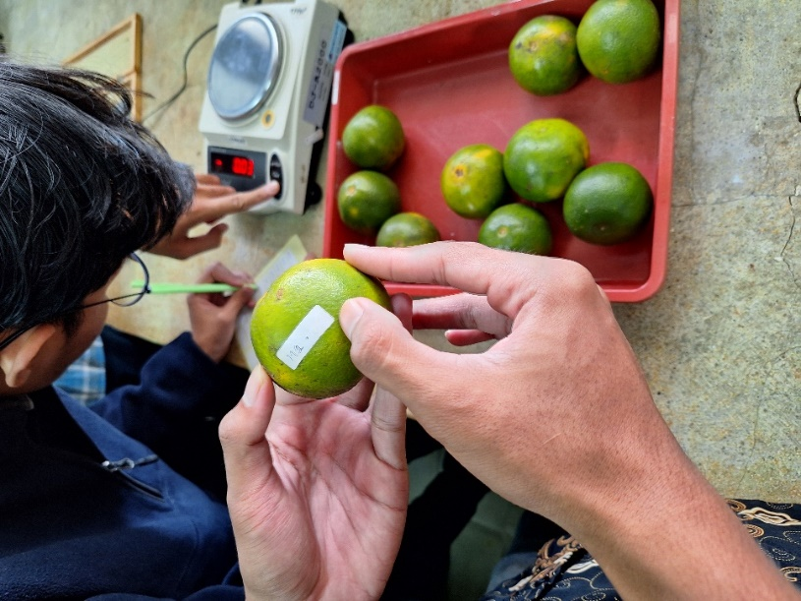

Gambar 12. Pelabelan sampel buah jeruk

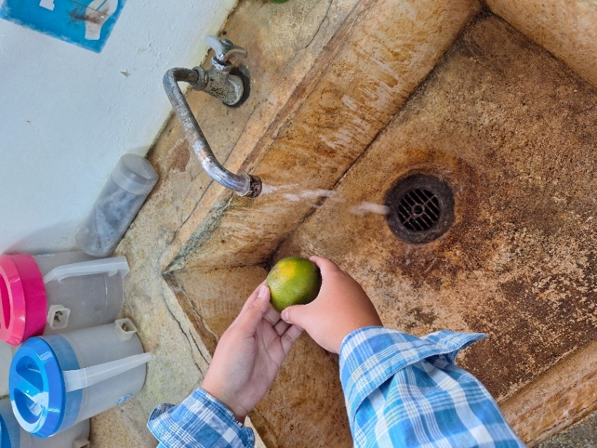

Gambar 13. Pencucian sampel buah jeruk

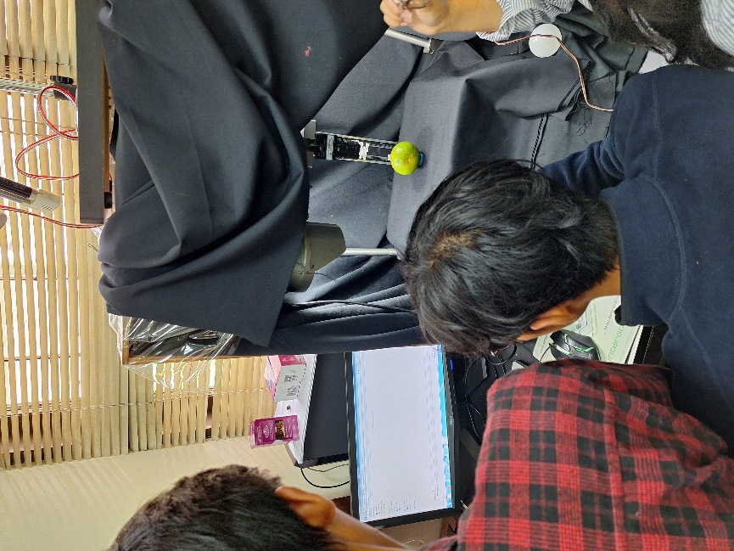

Gambar 14. Proses perekamancitra pada sampel

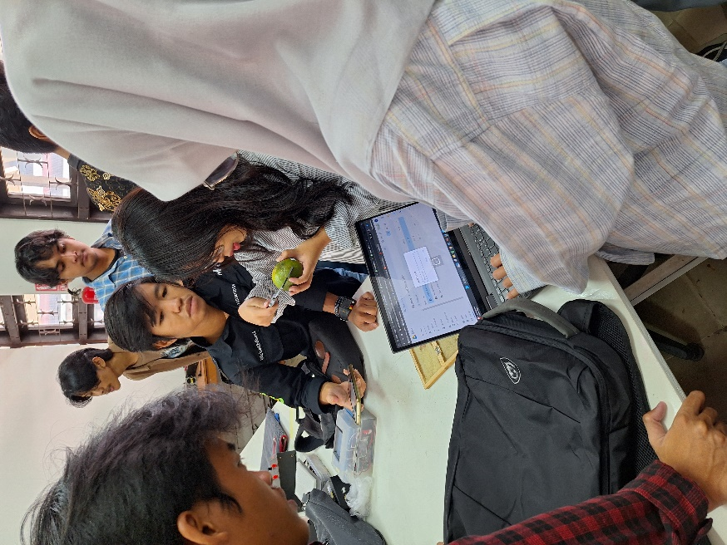

Gambar 15. Proses pengukuran dimensisampel buah jeruk

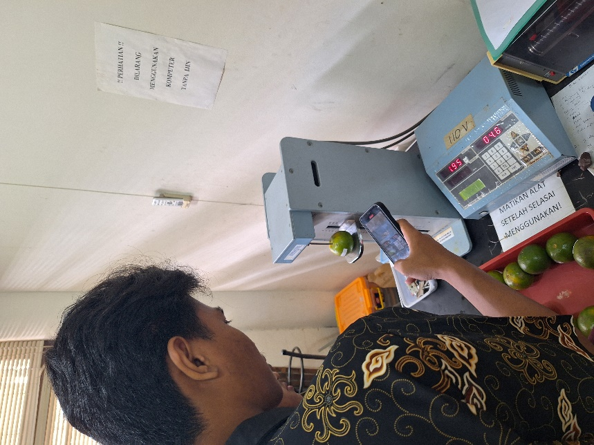

Gambar 16. Proses pengukuran kekerasansampel buah jeruk

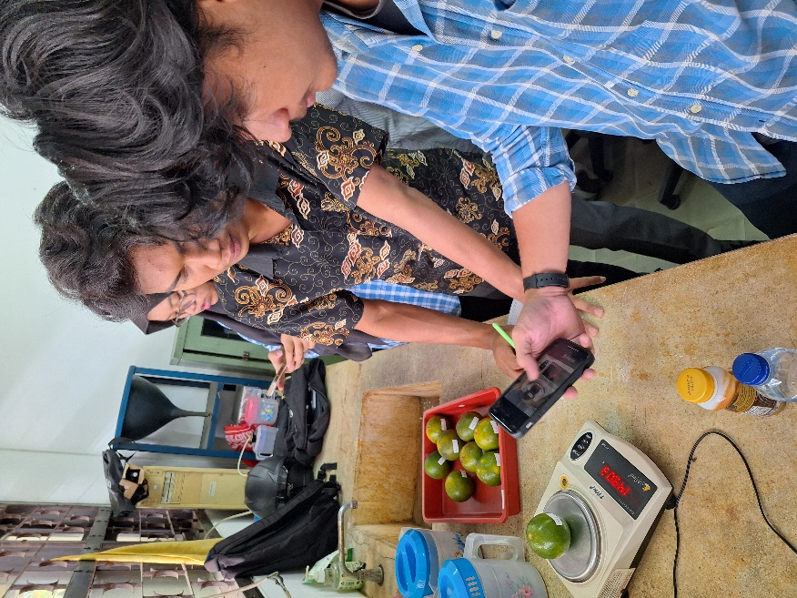

Gambar 17. Proses pengukuran massa sampel buah jeruk

Lampiran 5. Tampilan aplikasi Visual Studio Code dan *Qt Designer*

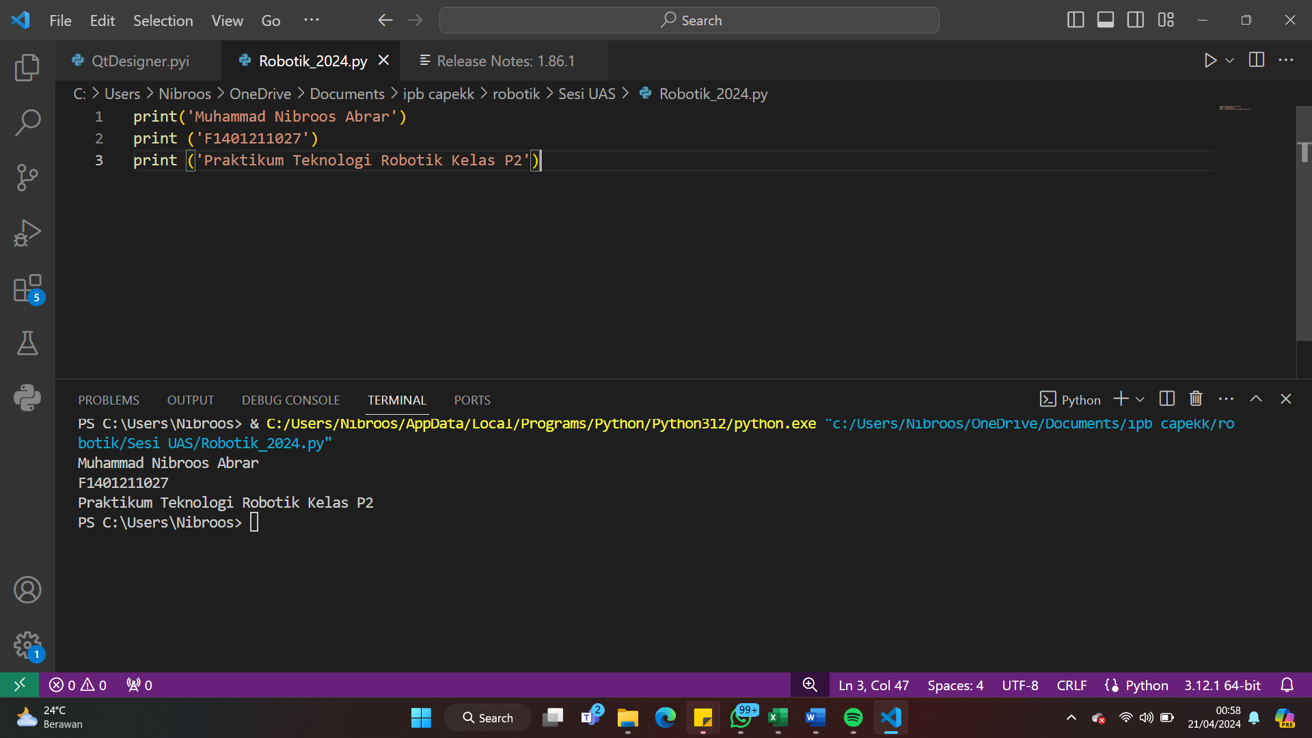

Gambar 18. Aplikasi *Visual Studio Code*

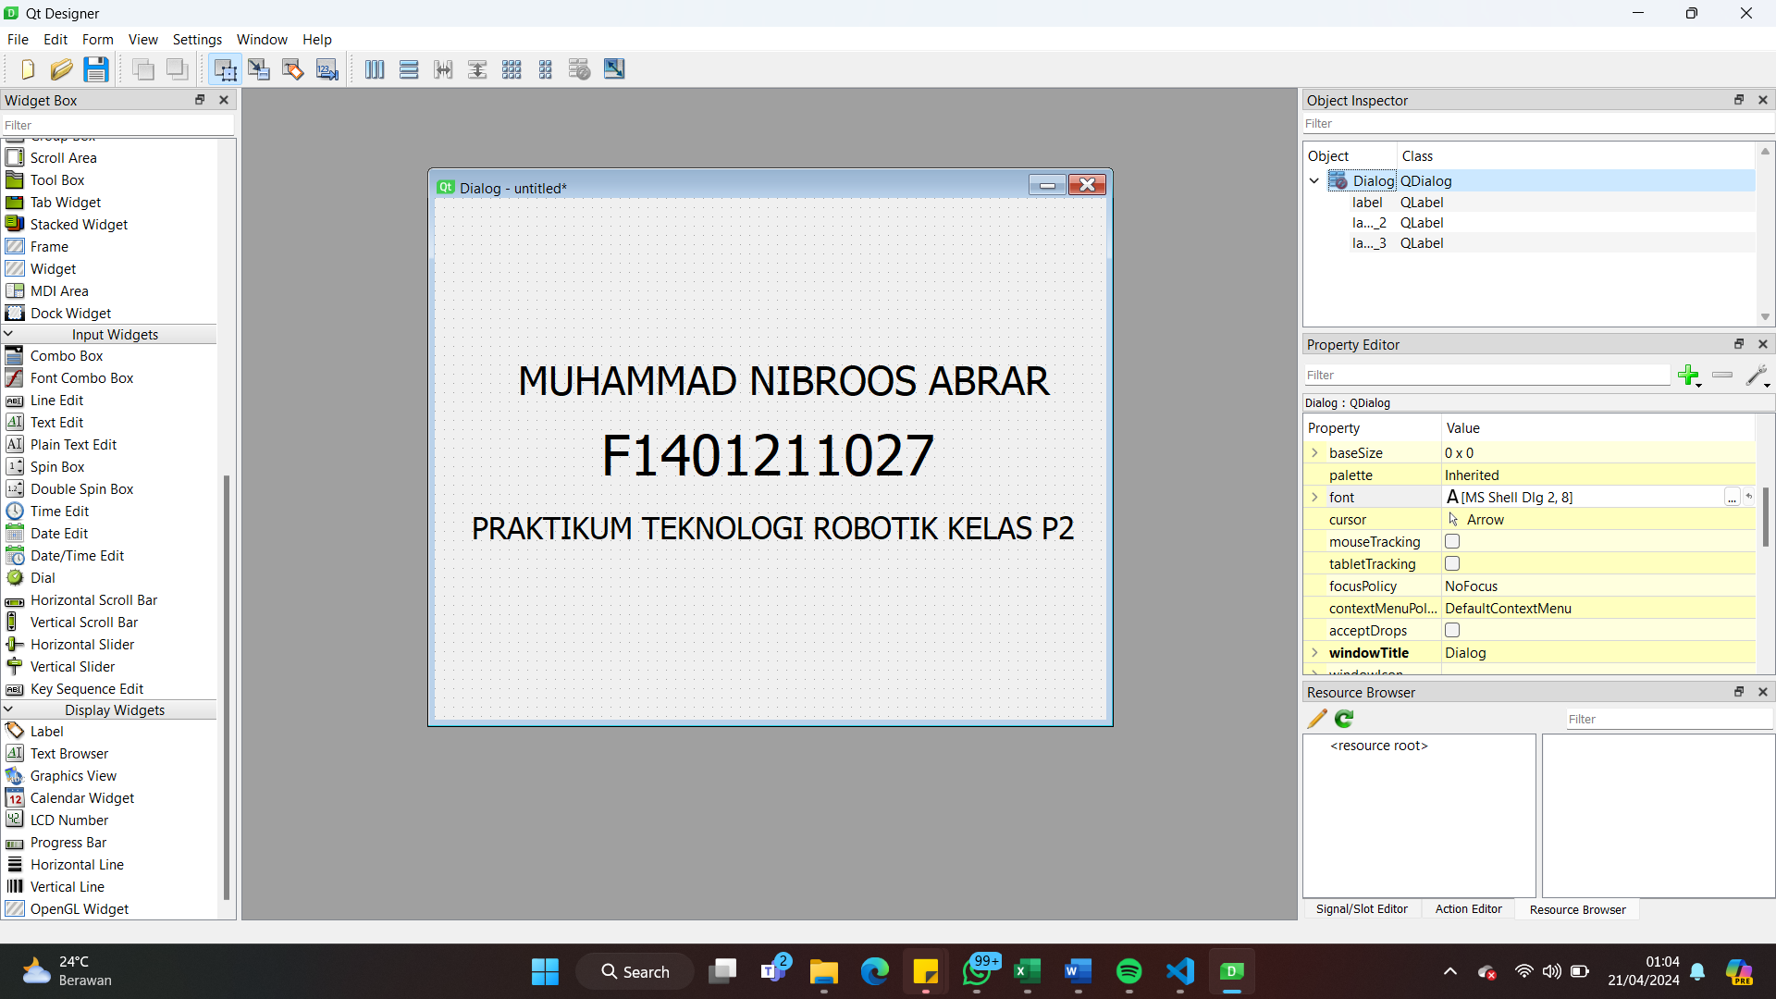

Gambar 19. Aplikasi *Qt Designer*

Lampiran 6. Tampilan GUI Pengolahan Citra

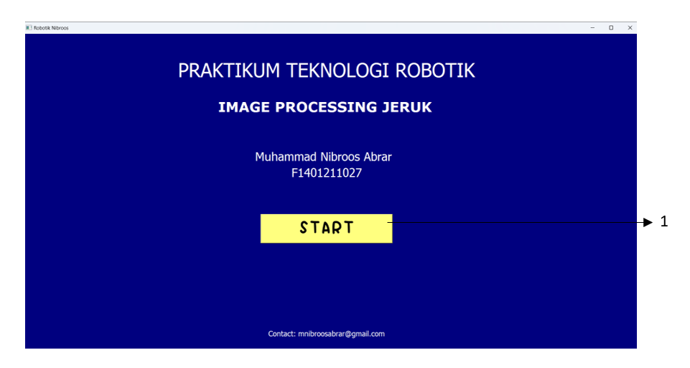

Gambar 20. Tampilan awal GUI

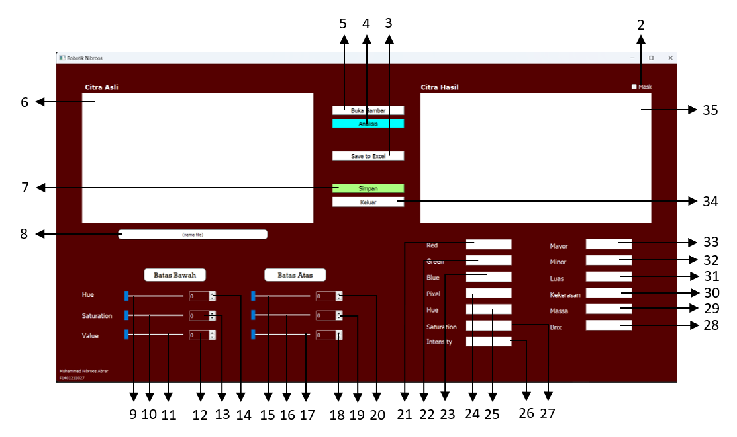

Gambar 21. Tampilan analisis citra GUI

Tabel 11. Keterangan nama dan fungsi *object* pada GUI

| **No** | **Nama Objek** | **Fungsi Object** |
| --- | --- | --- |
| 1 | start | Menampilkan halaman analisis citra |
| 2 | mask_check | Menampilkan hasil *masking* citra |
| 3 | excel | Menyimpan hasil analisis ke *file* Microsoft Excel |
| 4 | analisis | Menampilkan hasil kuantitatif pengolahan citra |
| 5 | buka | Membuka *file* citra yang akan dianalisis |
| 6 | asal | Tempat untuk menampilkan file citra yang akan dianalisis |
| 7 | simpan | Menyimpan hasil *threshold* dan *masking* citra |
| 8 | nama_file | Menampilkan nama *file* citra yang akan dianalisis |
| 9 | hmin | *Slider* untuk *hue* batas bawah |
| 10 | smin | *Slider* untuk saturasi batas bawah |
| 11 | vmin | *Slider* untuk *value* batas bawah |
| 12 | vmin_spin | Kotak keluaran untuk menunjukkan nilai *value* batas bawah |
| 13 | smin_spin | Kotak keluaran untuk menunjukkan nilai saturasi batas bawah |
| 14 | hmin_spin | Kotak keluaran untuk menunjukkan nilai *hue* batas bawah |
| 15 | hmax | *Slider* untuk *hue* batas atas |
| 16 | smax | *Slider* untuk saturasi batas atas |
| 17 | vmax | *Slider* untuk *value* batas atas |
| 18 | vmax_spin | Kotak keluaran untuk menunjukkan nilai *value* batas atas |
| 19 | smax_spin | Kotak keluaran untuk menunjukkan nilai saturasi batas atas |
| 20 | hmax_spin | Kotak keluaran untuk menunjukkan nilai *hue* batas atas |
| 21 | red_val | Menampilkan nilai *Red* pada citra yang dianalisis |
| 22 | green_val | Menampilkan nilai *Green* pada citra yang dianalisis |
| 23 | blue_val | Menampilkan nilai *Blue* pada citra yang dianalisis |
| 24 | pixel_val | Menampilkan nilai *Pixel* pada citra yang dianalisis |
| 25 | hue_val | Menampilkan nilai *Hue* pada citra yang dianalisis |
| 26 | intens_val | Menampilkan nilai Intensitas pada citra yang dianalisis |
| 27 | sat_val | Menampilkan nilai Saturasi pada citra yang dianalisis |
| 28 | brix_val | Menampilkan nilai *Brix* pada citra yang dianalisis |
| 29 | massa_val | Menampilkan nilai Massa pada citra yang dianalisis |
| 30 | kekerasan_val | Menampilkan nilai Kekerasan pada citra yang dianalisis |
| 31 | luas_val | Menampilkan nilai Luas pada citra yang dianalisis |
| 32 | minor_val | Menampilkan nilai Minor pada citra yang dianalisis |
| 33 | mayor_val | Menampilkan nilai Mayor pada citra yang dianalisis |
| 34 | keluar | Mengakhiri program dan keluar dari tampilan GUI |
| 35 | hasil | Tempat untuk menampilkan citra hasil *threshold* atau hasil *masking* |

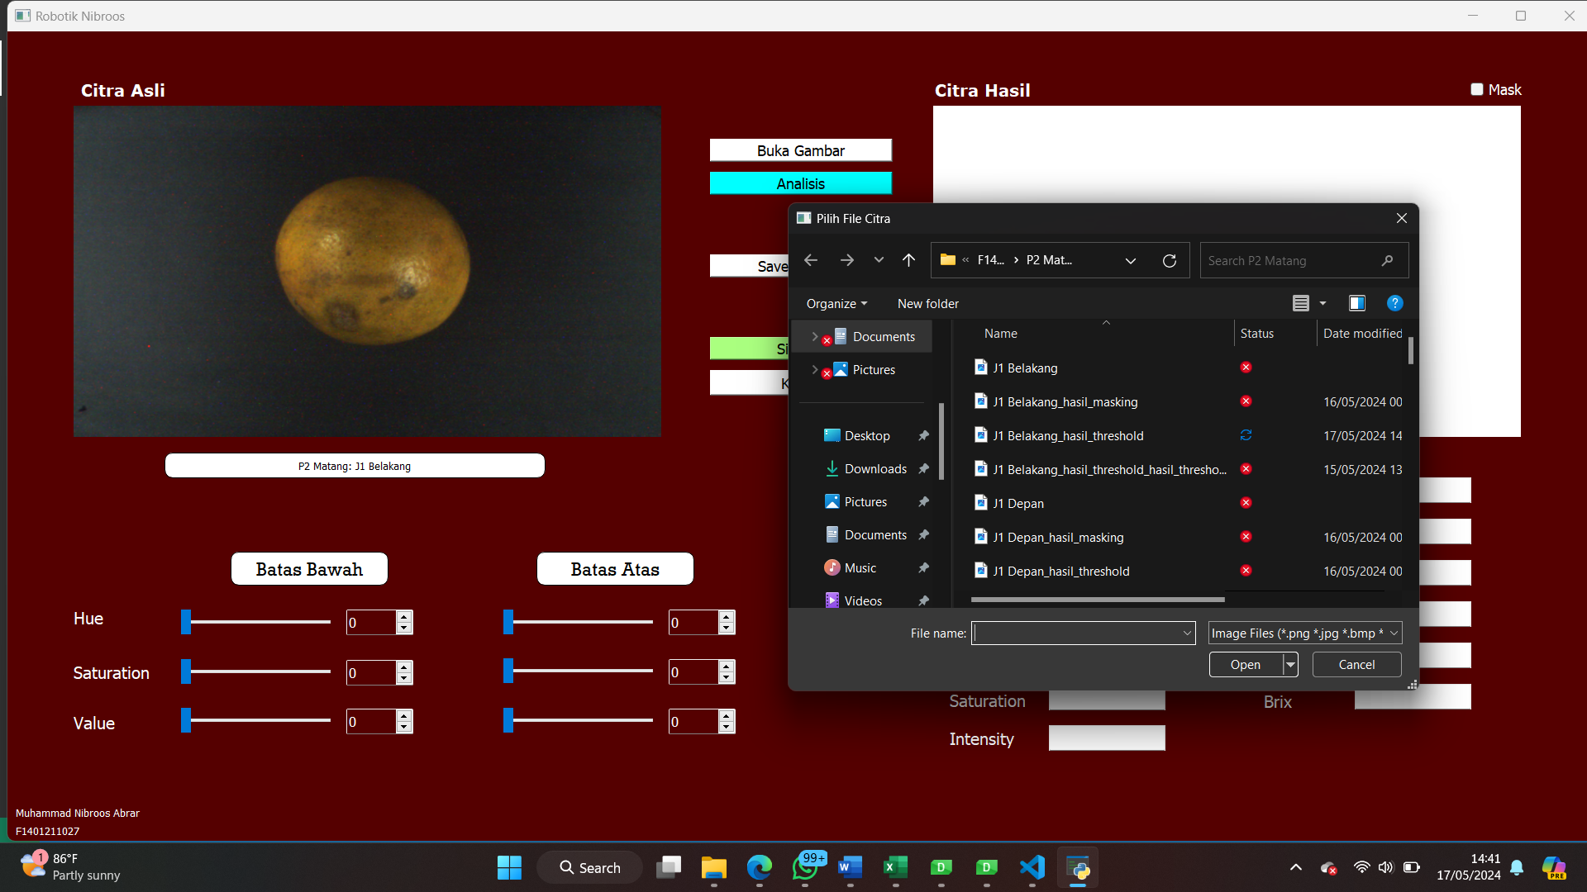

Gambar 22. Membuka *file* citra asal

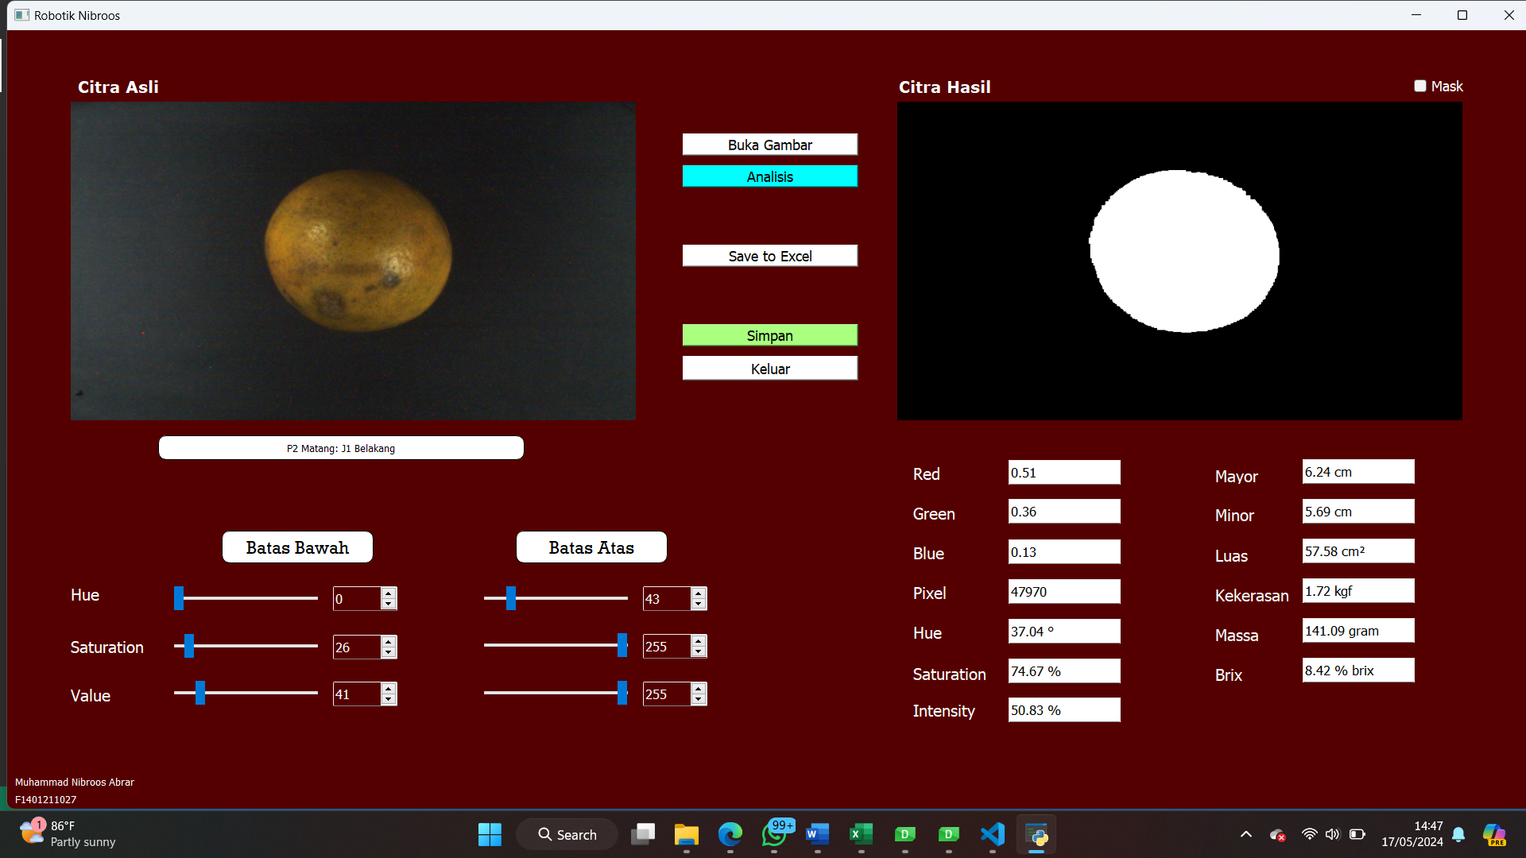

Gambar 23. Segmentasi citra dengan luaran *threshold*

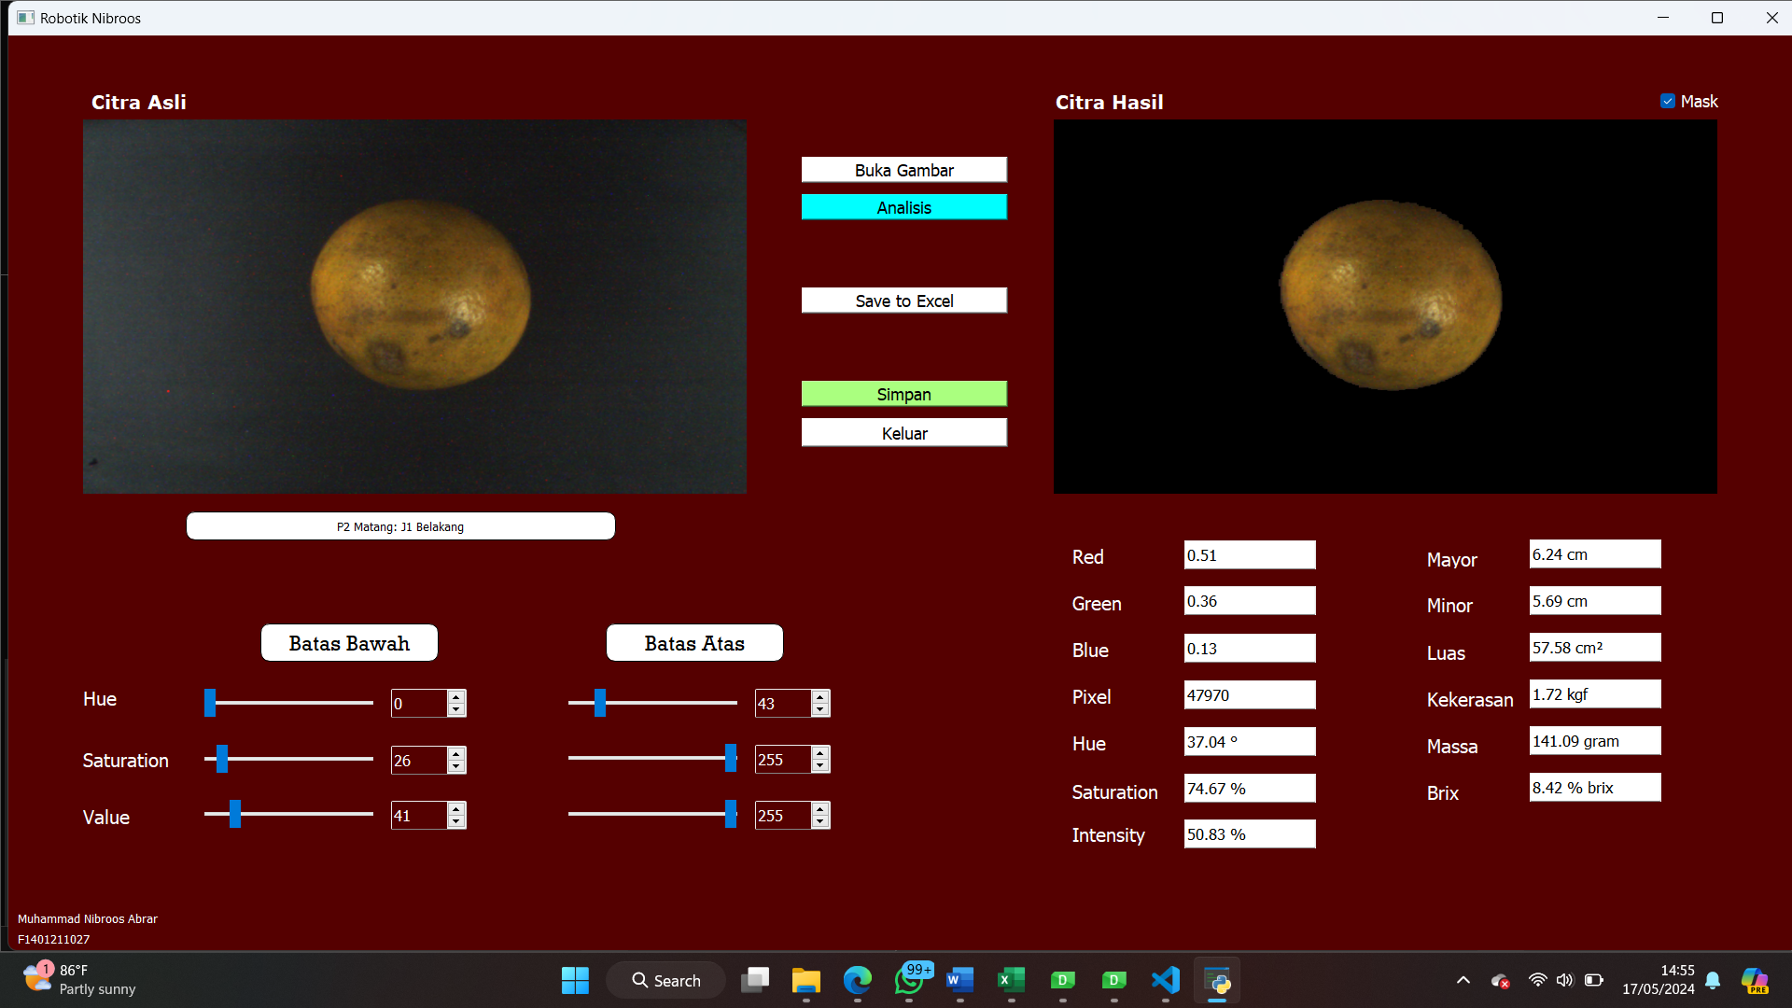

Gambar 24. Segmentasi citra dengan luaran *masking*

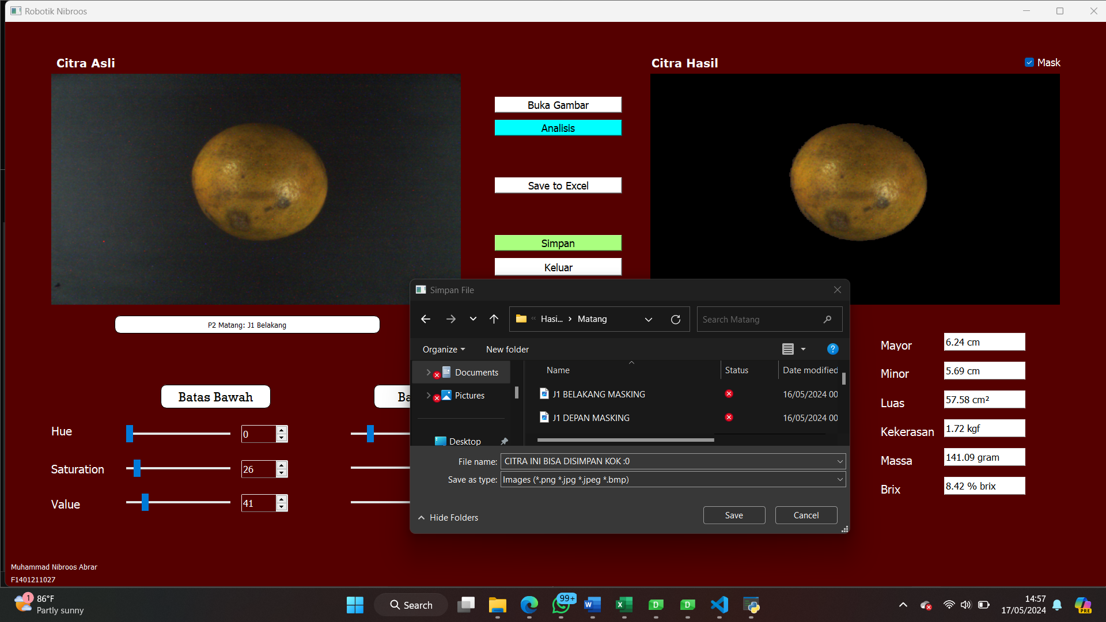

Gambar 25. Menyimpan *file* citra hasil

Lampiran 7. Citra Hasil *Threshold*

Gambar 26. Citra hasil *threshold* mentah 4A



Gambar 27. Citra hasil *threshold* mentah 10A



Gambar 28. Citra hasil *threshold* matang 1a



Gambar 29. Citra hasil *threshold* matang 8b

Lampiran 8. Citra Hasil *Masking*

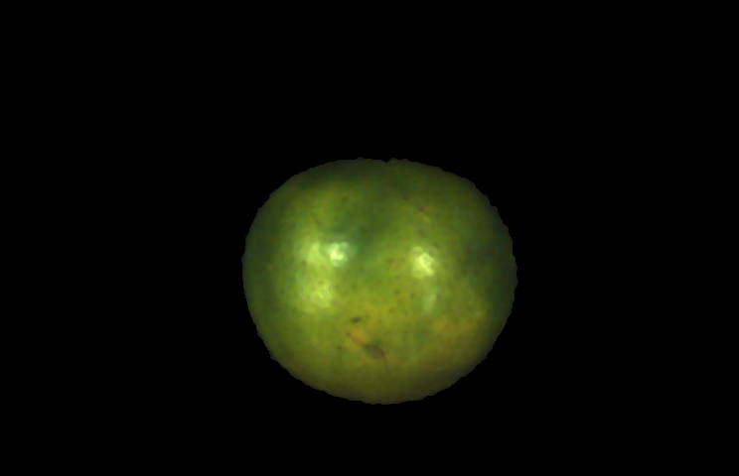

Gambar 30. Citra hasil *masking* mentah 4A

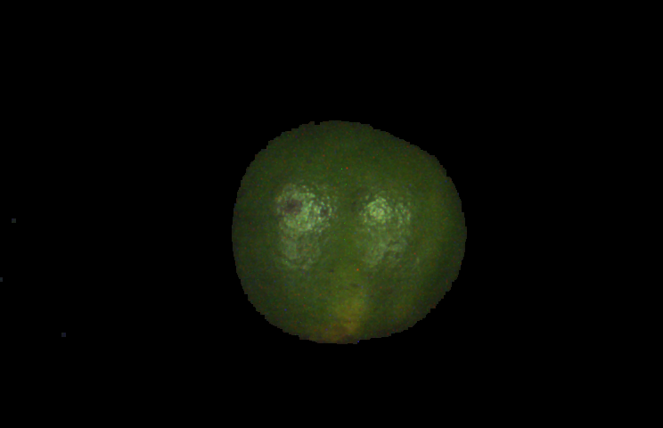

Gambar 31. Citra hasil *masking* mentah 10A

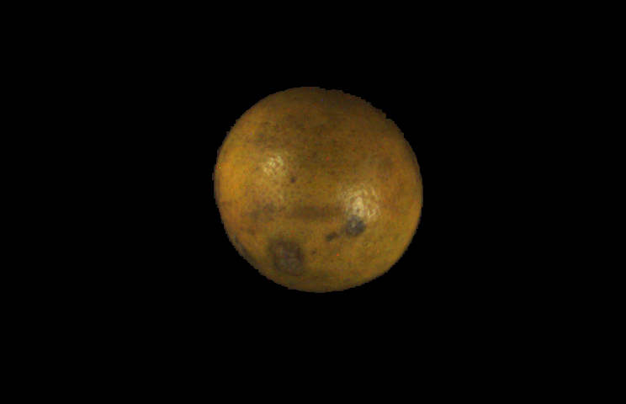

Gambar 32. Citra hasil *masking* matang 1a

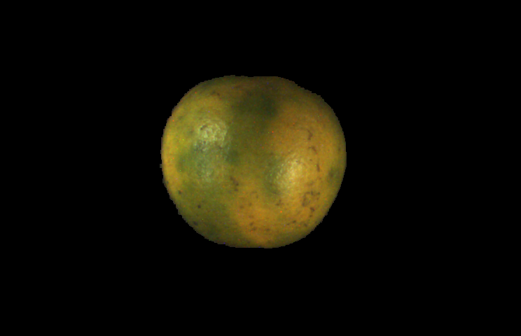

Gambar 33. Citra hasil *masking* matang 8b

Lampiran 9. Kode Pemrograman

# Diprogram oleh : Muhammad Nibroos Abrar - F1401211027

# Departemen Teknik Mesin dan Biosistem, FATETA-IPB University

import sys

import cv2

import numpy as np

import pathlib

from PyQt5 import QtCore, QtWidgets

from PyQt5.QtWidgets import QDialog, QDesktopWidget, QMainWindow, QWidget, QFileDialog, QApplication, QLineEdit, QLabel, QCheckBox, QComboBox, QHBoxLayout, QVBoxLayout, QPushButton, QSlider, QGridLayout, QMessageBox, QAction

from PyQt5.uic import loadUi

from datetime import datetime

import csv

import os

import openpyxl

import pyautogui

from PyQt5 import QtGui

from PyQt5.QtCore import pyqtSlot

from PyQt5.QtGui import QImage, QPixmap

from numpy.lib.twodim_base import mask_indices

# from object_detector import *

class Robotik(QDialog):

    def __init__(self):

        super(Robotik, self).__init__()

        loadUi("./tampilanawal.ui", self)

        self.start.clicked.connect(self.gotodashboard) # Mengaktifkan button start untuk menuju halaman kedua

        self.setWindowTitle('ROBOTIK NIBROOS') #menampilkan judul pada window GUI

    # Menampilkan halaman kedua

    def gotodashboard(self):

        halamanutama = MainWindow()

        widget.addWidget(halamanutama)

        widget.setCurrentIndex(widget.currentIndex() + 1)

class MainWindow(QDialog):

    def __init__(self):

        super(MainWindow, self).__init__()

        loadUi("./robotik.ui", self) #membaca ui dari qtdesigner

        self.buka.clicked.connect(self.uploadfoto) # Mengaktifkan button buka gambar

        self.keluar.clicked.connect(self.Keluar) # Mengaktifkan button keluar

        self.analisis.clicked.connect(self.Analys) # Mengaktifkan button analisis

        self.simpan.clicked.connect(self.Save) # Mengaktifkan button simpan

        self.mask_check.stateChanged.connect(self.Analys) #Mengaktifkan fungsi checkbox

        self.excel.clicked.connect(self.SaveToExcel) # Mengaktifkan fungsi tombol save to excel

        self.result_image = None #Menginisiasi kondisi awal Qlabel hasil ketika belum klik 'analisis'

        self.setWindowTitle('ROBOTIK NIBROOS') #memberi headline pada tampilan gui

        # Membuat workbook Excel

        self.workbook = openpyxl.load_workbook("./datamentahRobotik.xlsx")

        self.sheet = self.workbook.active

        self.row_counter = 1

        # Mengatur nilai minimum dan maksimum untuk slider dan spinbox

        self.hmax.setMinimum(0)

        self.hmax.setMaximum(255)

        self.smax.setMinimum(0)

        self.smax.setMaximum(255)

        self.vmax.setMinimum(0)

        self.vmax.setMaximum(255)

        self.hmin.setMinimum(0)

        self.hmin.setMaximum(255)

        self.smin.setMinimum(0)

        self.smin.setMaximum(255)

        self.vmin.setMinimum(0)

        self.vmin.setMaximum(255)

        # Mengaktifkan slider

        self.hmax.sliderMoved.connect(self.update_hmax_spin)

        self.smax.sliderMoved.connect(self.update_smax_spin)

        self.vmax.sliderMoved.connect(self.update_vmax_spin)

        self.hmin.sliderMoved.connect(self.update_hmin_spin)

        self.smin.sliderMoved.connect(self.update_smin_spin)

        self.vmin.sliderMoved.connect(self.update_vmin_spin)

        # mengaktifkan Spinbox

        self.hmax_spin.valueChanged.connect(self.update_hmax_slider)

        self.smax_spin.valueChanged.connect(self.update_smax_slider)

        self.vmax_spin.valueChanged.connect(self.update_vmax_slider)

        self.hmin_spin.valueChanged.connect(self.update_hmin_slider)

        self.smin_spin.valueChanged.connect(self.update_smin_slider)

        self.vmin_spin.valueChanged.connect(self.update_vmin_slider)

        # Inisialisasi nilai slider dan spinbox

        self.update_hmax_spin(self.hmax.sliderPosition())

        self.update_smax_spin(self.smax.sliderPosition())

        self.update_vmax_spin(self.vmax.sliderPosition())

        self.update_hmin_spin(self.hmin.sliderPosition())

        self.update_smin_spin(self.smin.sliderPosition())

        self.update_vmin_spin(self.vmin.sliderPosition())

    # Membatasi nilai miniumum dan maksimum spinbox serta menyelaraskannya dengan slider

    def update_hmax_spin(self, value):

        self.hmax_spin.setValue(value)

        self.hmax_spin.setMaximum(value)

    def update_smax_spin(self, value):

        self.smax_spin.setValue(value)

        self.smax_spin.setMaximum(value)

    def update_vmax_spin(self, value):

        self.vmax_spin.setValue(value)

        self.vmax_spin.setMaximum(value)

    def update_hmin_spin(self, value):

        self.hmin_spin.setValue(value)

        self.hmin_spin.setMinimum(value)

    def update_smin_spin(self, value):

        self.smin_spin.setValue(value)

        self.smin_spin.setMinimum(value)

    def update_vmin_spin(self, value):

        self.vmin_spin.setValue(value)

        self.vmin_spin.setMinimum(value)

    def update_hmax_slider(self, value):

        self.hmax.setValue(value)

        self.hmax_spin.setMaximum(value)

    def update_smax_slider(self, value):

        self.smax.setValue(value)

        self.smax_spin.setMaximum(value)

    def update_vmax_slider(self, value):

        self.vmax.setValue(value)

        self.vmax_spin.setMaximum(value)

    def update_hmin_slider(self, value):

        self.hmin.setValue(value)

        self.hmin_spin.setMinimum(value)

    def update_smin_slider(self, value):

        self.smin.setValue(value)

        self.smin_spin.setMinimum(value)

    def update_vmin_slider(self, value):

        self.vmin.setValue(value)

        self.vmin_spin.setMinimum(value)

    # Membuka File Foto

    def uploadfoto(self):

        self.img_name = QFileDialog.getOpenFileName(self, 'Pilih File Citra',  "", "Image Files (*.png *.jpg *.bmp *.jpeg);;All Files ()", '')[0]

        self.img = cv2.imread(self.img_name, 1)

        #self.ImageInsertedCheck = self.asal.pixmap()

        Pathimg_name = pathlib.Path(self.img_name)

        self.PictureName = Pathimg_name.stem #Membaca nama file

        self.GroupName = self.img_name.split('/')[-2] # Membaca nama folder

        self.nama_file.setText(f'{self.GroupName}: {self.PictureName}') # Menampilkan nama folder dan nama file pada Qlabel

        #self.label_NamaFile.setText(f'{self.GroupName} {self.PictureName}')

         #self.img_shape = img.shape

        open_path = self.img_name.replace(".png", "_hasil_threshold.png").replace(".jpg", "_hasil_threshold.jpg").replace(".bmp", "_hasil_threshold.bmp")

        cv2.imwrite(open_path, self.img) #mengatur agar file dapat dibuka sesuai dengan lokasi file yang dipilih

        pixmap_source = QPixmap(open_path)

        self.asal.setPixmap(pixmap_source)

        self.asal.setScaledContents(True)  # Mengatur agar gambar ditampilkan sesuai dengan ukuran QLabel pada gui

        self.hsv = cv2.cvtColor(self.img, cv2.COLOR_BGR2HSV) #mengonversi citra rgb menjadi hsv

        self.gray = cv2.cvtColor(self.img, cv2.COLOR_BGR2GRAY) #mengonversi citra rgb menjadi gray

        # menghubungkan slider terhadap hasil pengolahan citra

        self.hmax.sliderMoved.connect(self.Analys)

        self.smax.sliderMoved.connect(self.Analys)

        self.vmax.sliderMoved.connect(self.Analys)

        self.hmin.sliderMoved.connect(self.Analys)

        self.smin.sliderMoved.connect(self.Analys)

        self.vmin.sliderMoved.connect(self.Analys)

    # Proses Analisis

    def Analys(self):

        hMin = sMin = vMin = hMax = sMax = vMax = 0

        #hMin = psMin = pvMin = phMax = psMax = pvMax = 0

        #img = cv2.imread('./Citra_Asal.jpg', 1)

        #output = img

        # get current positions of all trackbars

        hMin = float(self.hmin.sliderPosition())

        sMin = float(self.smin.sliderPosition())

        vMin = float(self.vmin.sliderPosition())

        hMax = float(self.hmax.sliderPosition())

        sMax = float(self.smax.sliderPosition())

        vMax = float(self.vmax.sliderPosition())

        #Set minimum and max HSV values to display

        lower = np.array([hMin, sMin, vMin])

        upper = np.array([hMax, sMax, vMax])

        mask = cv2.inRange(self.hsv, lower, upper)

        # Apply morphological operations to improve the binary image

        kernel = np.ones((5,5), np.uint8)

        secondTresh = cv2.morphologyEx(mask, cv2.MORPH_OPEN, kernel)

        finalthresh = cv2.morphologyEx(secondTresh, cv2.MORPH_CLOSE, kernel)

        res = cv2.bitwise_and(self.img, self.img, mask=finalthresh)

        # res = cv2.dilate(mask,kernel,iterations = 1)

        # # Erosi mask dengan kernel berukuran 3x3

        # res = cv2.erode(mask,kernel,iterations = 1)

        # # Smoothing citra dengan Gaussian Blur

        # res = cv2.GaussianBlur(self.img,(5,5),0)

        # res = cv2.medianBlur(res, 5)

        # Menghitung masing-masing komponen nilai RGB

        self.count = cv2.countNonZero(finalthresh) # Menghitung warna piksel

        sum_color_per_row = np.sum(res, axis=0)

        sum_color = np.sum(sum_color_per_row, axis=0)

        totalColor = sum_color/self.count

        r,g,b = self.hitungRGB(totalColor)

        H,S,I = self.hitungHSV(r,g,b)

        tinggi_cm,lebar_cm,area,massa,V,keras = self.hitungDimensiCitra(g)

        #format angka desimal

        # R = round(r,2)

        # G = round(g,2)

        # B = round(b,2)

        R = (f'{r:.2f}')

        G = (f'{g:.2f}')

        B = (f'{b:.2f}')

        Hue = (f'{H:.2f} \u00b0')

        Sat = (f'{S:.2f} %')

        Intensity = (f'{I:.2f} %')

        # Konversi nilai desimal red, green, blue ke rentang 0-255

        # red_val_int = convert_to_255(r)

        # green_val_int = convert_to_255(g)

        # blue_val_int = convert_to_255(b)

        # self.red_val.setText(str(red_val_int))

        # self.green_val.setText(str(green_val_int))

        # self.blue_val.setText(str(blue_val_int))

        self.red_val.setText(str(R))

        self.green_val.setText(str(G))

        self.blue_val.setText(str(B))

        self.pixel_val.setText(str(self.count))

        self.hue_val.setText(str(Hue))

        self.sat_val.setText(str(Sat))

        self.intens_val.setText(str(Intensity))

        self.mayor_val.setText(str(tinggi_cm))

        self.minor_val.setText(str(lebar_cm))

        self.luas_val.setText(str(area))

        self.massa_val.setText(str(massa))

        self.brix_val.setText(str(V))

        self.kekerasan_val.setText(str(keras))

        # Create HSV Image and threshold into a range.

        #output = cv2.bitwise_and(img,img, mask= mask)

        # Simpan hasil thresholding dan masking sementara agar dapat digunakan kembali ke fungsi lainnya

        self.result_image = finalthresh.copy()

        self.result_image_mask = res.copy()

        # Membuat fungsi threshold

        save_path = self.img_name.replace(".png", "_hasil_threshold.png").replace(".jpg", "_hasil_threshold.jpg").replace(".bmp", "_hasil_threshold.bmp") # mengatur agar file hasil tidak menimpa file asal

        cv2.imwrite(save_path, finalthresh)

        pixmap_source = QPixmap(save_path) #./Citra Hasil/Threshold.jpg

        self.hasil.setPixmap(pixmap_source)

        self.hasil.setScaledContents(True)  # Mengatur agar gambar ditampilkan sesuai dengan ukuran QLabel

        if self.mask_check.isChecked(): #kondisi ketika checkbox masking dicentang

            mask_path = self.img_name.replace(".png", "_hasil_masking.png").replace(".jpg", "_hasil_masking.jpg").replace(".bmp", "_hasil_masking.bmp") # mengatur agar file hasil tidak menimpa file asal

            cv2.imwrite(mask_path, res)

            pixmap_mask = QPixmap(mask_path)

            self.hasil.setPixmap(pixmap_mask)

            self.hasil.setScaledContents(True)  # Mengatur agar gambar ditampilkan sesuai dengan ukuran QLabel

        else: #kondisi ketika checkbox masking tidak dicentang

            self.hasil.setPixmap(pixmap_source)

            self.hasil.setScaledContents(True)  # Mengatur agar gambar ditampilkan sesuai dengan ukuran QLabel

    def hitungRGB(self, totalColor):

        # Mengitung nilai RGB

        B = ((totalColor)[0])

        G = ((totalColor)[1])

        R = ((totalColor)[2])

        # Mengkonversi nilai RGB menjadi HSI

        self.r = R / (R + B + G)

        self.g = G / (R + B + G)

        self.b = B / (R + B + G)

        return self.r,self.g,self.b

    def hitungHSV(self,r,g,b):

        self.H = 0

        self.S = 0

        self.I = 0

        Max = max(r,g,b)

        Min = min(r,g,b)

        Delta = Max - Min

        if Max == 0:

            self.S = 0

        else:

            self.S = (Delta / Max) * 100

        self.I = Max * 100

        if Max == Min:

            self.H = 0

        elif Max == r:

            self.H = (60 * ((g - b) / Delta) + 360) % 360

        elif Max == g:

            self.H = (60 * ((b - r) / Delta) + 120) % 360

        elif Max == b:

            self.H = (60 * ((r - g) / Delta) + 240) % 360

        return self.H,self.S,self.I

    def hitungDimensiCitra(self,g):

        # Menghitung nilai pixel

        P=int(self.count)

        # img=cv2.imread("tes hasil.png")

        # # Load Object Detector

        # detector = HomogeneousBgDetector()

        # ...

        # contours = detector.detect_objects(img)

        # # Draw objects boundaries

        # for cnt in contours:

        #     # Get rect

        #     rect = cv2.minAreaRect(cnt)

        #     (x, y), (w, h), angle = rect

        #     diameter_mayor = (w*3)/((8088)**(1/2))

        #     diameter_minor = (h*3)/((8088)**(1/2))

        #     # Display rectangle

        #     box = cv2.boxPoints(rect)

        #     box = np.int0(box)

        # Hitung tinggi dan lebar buah dalam cm

        tinggi_cm = (0.00006*(P)) + 3.3663

        lebar_cm = (0.00005*(P)) + 3.2945

        # tinggi_cm = diameter_mayor

        # lebar_cm = diameter_minor

        # Menghitung luas dan massa

        area = (0.0011*P) + 4.8091

        massa = (0.0035*P) - 26.802

        #format angka desimal

        tinggi_cm =(f'{tinggi_cm:.2f} cm')

        lebar_cm =(f'{lebar_cm:.2f} cm')

        area =(f'{area:.2f} cm\u00b2')

        massa =(f'{massa:.2f} gram')

        # Segmentasi warna jeruk pada citra

        #matang

        # lower_red = np.array([0, 100, 100])

        # upper_red = np.array([30, 255, 255])

        lower_orange = np.array([11, 70, 41])

        upper_orange = np.array([105, 255, 255])

        mask1 = cv2.inRange(self.hsv, lower_orange, upper_orange)

        #mentah

        # lower_red = np.array([160, 100, 100])

        # upper_red = np.array([179, 255, 255])

        lower_green = np.array([0, 46, 17])

        upper_green = np.array([109, 255, 255])

        mask2 = cv2.inRange(self.hsv, lower_green, upper_green)

        mask = mask1 + mask2

        # Dilasi mask dengan kernel berukuran 3x3

        kernel = np.ones((3,3),np.uint8)

        dilation = cv2.dilate(mask,kernel,iterations = 1)

        # Erosi mask dengan kernel berukuran 3x3

        erosion = cv2.erode(mask,kernel,iterations = 1)

        # Smoothing citra dengan Gaussian Blur

        blur = cv2.GaussianBlur(self.img,(3,3),0)

        # Hitung nilai kemanisan pada citra

        B_val = self.b

        V = 20.03*B_val + 5.8435

        V =(f'{V:.2f} % brix')

        # Menghitung kekerasan

        B_val = self.b

        keras = 6.6847 * B_val + 0.8555

        keras = (f'{keras:.2f} kgf')

        return tinggi_cm,lebar_cm,area,massa,V,keras

    '''def Save(self):

        cv2.imshow('image',output)

        cv2.imwrite('./Citra_Hasil.jpg', output)

        pixmap_source = QPixmap('./Citra_Hasil.jpg')

        self.hasil.setPixmap(pixmap_source)'''

    # Membuat perintah untuk menyimpan gambar

    def Save(self):

        save_path, _ = QFileDialog.getSaveFileName(self, 'Simpan File', '', 'Images (*.png *.jpg *.jpeg *.bmp)')

        if save_path:

            if self.mask_check.isChecked(): #mengatur agar hasil masking dapat disimpan apabila checkbox mask dicentang

                if self.result_image is not None:

                    cv2.imwrite(save_path, self.result_image_mask)

            else: #mengatur agar hanya hasil threshold yang dapat disimpan apabila checkbox mask tidak dicentang

                if self.result_image is not None:

                    #self.saveToCSV(self.PictureName,self.GroupName,self.r,self.g,self.b,self.H,self.S,self.I,self.count)

                    cv2.imwrite(save_path, self.result_image)

                #self.statusBar().showMessage(f"Gambar berhasil disimpan sebagai {save_path}")

            #else:

                #self.statusBar().showMessage("Error: Gambar tidak terbaca atau kosong")

    def SaveToExcel(self):

        if self.row_counter == 1:

            # Menambahkan header jika baris pertama kosong

            headers = ["Nama File", "Red", "Green", "Blue", "Pixel Count", "Hue", "Saturation", "Intensity", "Tinggi (cm)", "Lebar (cm)", "Luas (cm^2)", "Massa (gram)", "Brix (%)", "Kekerasan (kgf)"]

            self.sheet.append(headers)

            self.row_counter += 1 #beralih ke baris berikutnya setelah headers terisi

        data_row = [

            self.PictureName,

            f"{float(self.red_val.text()):.5f}",  # 15 angka di belakang koma untuk mempertahankan jumlah nilai desimal asli

            f"{float(self.green_val.text()):.5f}",

            f"{float(self.blue_val.text()):.5f}",

            self.pixel_val.text(),

            self.hue_val.text(),

            self.sat_val.text(),

            self.intens_val.text(),

            self.mayor_val.text(),

            self.minor_val.text(),

            self.luas_val.text(),

            self.massa_val.text(),

            self.brix_val.text(),

            self.kekerasan_val.text(),

        ]

        self.sheet.append(data_row)

        # menyimpan hasil analisis citra ke dalam file excel yang sudah tersedia

        self.workbook.save("./datamentahRobotik.xlsx")

    def Keluar(self):

        sys.exit(app.exec_())

# def convert_to_255(value):

#     if np.isnan(value):

#         # Nilai default jika value adalah NaN

#         return 0  # Misalnya, mengembalikan nilai 0

#     else:

#         return int(value * 255)

app=QApplication(sys.argv)

mainwindow=Robotik()

widget=QtWidgets.QStackedWidget()

widget.addWidget(mainwindow)

# widget.setFixedWidth(1920)

# widget.setFixedHeight(980)

widget.setWindowTitle('Robotik Nibroos')b

widget.setGeometry(0,0,1920,980)

widget.show()

sys.exit(app.exec_())